SỞ GIÁO DỤC VÀ ĐÀO TẠO NGHỆ AN
TRƯỜNG THPT ĐÔ LƯƠNG 4

SÁNG KIẾN KINH NGHIỆM
Đề tài: “Một số giải pháp của Giáo viên chủ nhiệm trong việc phát triển năng lực tự chủ và tự học cho học sinh tại Trường THPT Đô Lương 4, Nghệ An.”

Giáo viên: Hoàng Nữ Hạnh
Lĩnh vực: Chủ nhiệm
Số điện thoại: 0366088900

Năm học 2021-2022
PHẦN MỘT: ĐẶT VẤN ĐỀ
1.Lý do chọn đề tài:
Trong thời đại khoa học kĩ thuật phát triển nhanh chóng như hiện nay, đứng trước cuộc cách mạng công nghiệp 4.0, nhà trường dù tốt đến mấy cũng không thể đáp ứng hết nhu cầu học tập của người học cũng như đòi hỏi ngày càng cao của đời sống xã hội. Vì vậy, bồi dưỡng và phát triển năng lực tự chủ, tự học cho học sinh khi còn đang ngồi trên ghế nhà trường phổ thông là một công việc có vị trí rất quan trọng. Chuyển mạnh quá trình giáo dục từ chủ yếu trang bị kiến thức sang phát triển toàn diện năng lực và phẩm chất người học. Học đi đôi với hành, lý luận gắn với thực tiễn; giáo dục nhà trường kết hợp với giáo dục gia đình và giáo dục xã hội. Chương trình giáo dục phổ thông tổng thể cũng chỉ rõ các nhóm năng lực mà học sinh cần đạt được. Trong đó, năng lực tự chủ và tự học được xem là nhóm năng lực quan trọng nhất đối với học sinh. Đặc biệt trong tình hình dịch bệnh còn diễn biến phức tạp, có những thời gian học sinh chưa thể đến trường, việc tăng cường ý thức, rèn năng lực tự chủ, tự học để học sinh thích ứng với mọi điều kiện học tập trở nên quan trọng hơn bao giờ hết.

Trường THPT Đô Lương 4 nằm ở vị trí hạ huyện Đô Lương, điều kiện kinh tế còn nhiều khó khăn. Các em học sinh của trường còn nhiều vướng mắc, khó khăn khi học tập, chưa thực sự dành nhiều thời gian cho việc tự học, chưa xây dựng và rèn luyện kĩ năng tự học hợp lí. Tự học không thường xuyên và còn mang nặng tính hình thức vì thế tính hiệu quả chưa cao. Việc sử dụng các phương pháp, kĩ thuật dạy học tích cực nhằm rèn luyện các kỹ năng sống, kỹ năng giải quyết các tình huống thực tiễn cho học sinh chưa được thực sự quan tâm. Việc ứng dụng công nghệ thông tin, sử dụng các phương tiện, thiết bị dạy chưa được thực hiện rộng rãi.

Với mục tiêu là hình thành “5 phẩm chất, 10 năng lực”, cho học sinh, nền giáo dục trong thời đại mới đã khẳng định giáo viên nói chung và giáo viên làm công tác chủ nhiệm nói riêng có vai trò quan trọng trong việc tạo bước chuyển nhằm phát huy tính tích cực, tự giác, chủ động, tư duy sáng tạo của người học; bồi dưỡng cho người học những năng lực cần thiết, khả năng thực hành, lòng say mê học tập và ý chí vươn lên trong cuộc sống.

Trước thực tế đó, bản thân tôi thiết nghĩ giáo viên chủ nhiệm lớp có vai trò đặc biệt quan trọng trong việc phát triển năng lực tự chủ và tự học cho học sinh lớp chủ nhiệm nói riêng và học sinh nói chung góp phần vào mục tiêu phát huy phẩm chất và năng lực, góp phần định hướng nghề nghiệp cho các em. Từ đó hướng đến mục đích đào tạo con người mới Việt Nam phát triển cân đối, hài hòa và toàn diện. Từ những vấn đề nêu trên, với kinh nghiệm thực tế trong công tác giáo viên chủ nhiệm, tôi mạnh dạn nghiên cứu đề tài: “Một số giải pháp của Giáo viên chủ nhiệm trong việc phát triển năng lực tự chủ và tự học cho học sinh tại Trường THPT Đô Lương 4, Nghệ An” góp một phần nhỏ vào việc nâng cao chất lượng giáo dục toàn diện ở trường Trung học phổ thông Đô Lương 4 nói riêng và giáo dục phổ thông nói chung.
2. Mục đích nghiên cứu:

Đề xuất một số giải pháp phát huy vai trò của giáo viên chủ nhiệm trong việc phát triển năng lực tự chủ và tự học cho học sinh lớp chủ nhiệm tại trường THPT Đô Lương 4.
3. Nhiệm vụ nghiên cứu:
3.1. Xác định cơ sở lý luận và thực tiễn.
3.2. Phân tích thực trạng việc phát triển năng lực tự chủ và tự học cho học sinh trường THPT Đô Lương 4.

3.3. Đề xuất một số giải pháp của giáo viên chủ nhiệm trong việc phát triển năng lực tự chủ và tự học cho học sinh lớp chủ nhiệm tại trường THPT Đô Lương 4.
4. Phạm vi nghiên cứu: Trực tiếp tại trường THPT Đô Lương 4.
5. Đối tượng nghiên cứu: Học sinh và giáo viên Trường THPT Đô Lương 4.
6. Phương pháp nghiên cứu:
6.1. Nhóm phương pháp lý luận.
6.2. Nhóm phương pháp nghiên cứu thực tiễn: Quan sát, điều tra, khảo sát, tổng kết kinh nghiệm trong quản lý giáo dục.
6.3. Nhóm phương pháp hỗ trợ: Bảng biểu thống kê, sơ đồ...
7. Kết cấu của đề tài: gồm có ba phần:
- Phần một: Đặt vấn đề.
- Phần hai: Nội dung nghiên cứu.
- Phần ba: Kết luận.
PHẦN HAI: NỘI DUNG NGHIÊN CỨU
      - Cơ sở lí luận
  - Quan niệm về tự chủ và tự học
Tự chủ là làm chủ bản thân, làm chủ được những suy nghĩ, tình cảm và hành vi của mình trong mọi hoàn cảnh, tình huống luôn bình tĩnh tự tin và tự điều chỉnh hành vi của mình.
Quan niệm về tự học đã được các tác giả trong và ngoài nước đề cập dưới nhiều góc độ, hình thức khác nhau. Theo Thái Duy Tuyên: tự học là hoạt động độc lập chiếm lĩnh tri thức, kĩ năng, kĩ xảo,... của người học. Theo Từ điển Giáo dục học: tự học là quá tình tự mình hoạt động, lĩnh hội tri thức khoa học và rèn luyện kĩ năng thực hành không có sự hướng dẫn trực tiếp của giáo viên và sự quản lí trực tiếp của cơ sở đào tạo. GS Nguyễn Cảnh Toàn cho rằng: tự học là tự mình động não, suy nghĩ, sử dụng các năng lực trí tuệ và có khi cả cơ bắp và các phẩm chất khác của người học, cả động cơ tình cảm, nhân sinh quan, thế giới quan để chiếm lĩnh một tri thức nào đó của nhân loại, biến tri thức đó thành sở hữu của chính mình.
Như vậy, tự chủ và tự học là quá trình người học tự thực hiện các nhiệm vụ học tập để chiếm lĩnh tri thức khoa học, rèn luyện các kĩ năng, kĩ xảo. Tự học có thể diễn ra cả ở trên lớp và ngoài lớp học, theo hoặc không theo chương trình và sách giáo khoa đã được ban hành. Đó là một hoạt động mang tính tích cực, chủ động, tự giác nhằm đạt được mục tiêu học tập của người học.
1.2. Quan niệm về năng lực và năng lực tự chủ, tự học
Theo Chương trình Giáo dục phổ thông tổng thể của Bộ GD-ĐT, năng lực là thuộc tính cá nhân được hình thành, phát triển nhờ tố chất sẵn có và quá trình học tập, rèn luyện, cho phép con người huy động tổng hợp các kiến thức, kĩ năng và các thuộc tính cá nhân khác như hứng thú, niềm tin, ý chí,… để thực hiện thành công một loại hoạt động nhất định, đạt kết quả mong muốn trong những điều kiện cụ thể. Từ quan niệm trên, có thể coi năng lực là tổng thể những phẩm chất tâm lí, sinh lí, tri thức, kĩ năng, thái độ và kinh nghiệm của mỗi cá nhân có khả năng hoàn thành một hoạt động với chất lượng cao.
Theo GS Nguyễn Cảnh Toàn: năng lực tự học được hiểu là một thuộc tính kĩ năng rất phức hợp, bao gồm các kĩ năng và kĩ xảo, cần gắn với động cơ và thói quen tương ứng, giúp người học có thể đáp ứng được những yêu cầu mà công việc đặt ra. Năng lực tự học còn là sự bao hàm cả cách học, kĩ năng và nội dung học tập, là sự tích hợp tổng thể cách học và kĩ năng tác động đến nội dung trong hàng loạt tình huống - vấn đề khác nhau.
Như vậy, có thể hiểu, năng lực tự chủ và tự học là khả năng xác định được nhiệm vụ học tập một cách tự giác, chủ động; tự đặt ra được mục tiêu học tập để nỗ lực phấn đấu thực hiện; thực hiện các phương pháp học tập hiệu quả; khắc phục những sai sót, hạn chế của bản thân khi giải quyết các nhiệm vụ học tập thông qua tự đánh giá hoặc lời nhận xét của giáo viên, của bạn; biết tự tìm kiếm sự hỗ trợ khi gặp khó khăn trong học tập. Năng lực tự chủ và tự học tuy là khả năng “bẩm sinh” của mỗi người nhưng cần được rèn luyện thường xuyên thông qua các hoạt động thực tiễn, nếu không nó sẽ chỉ là khả năng tiềm ẩn của con người.
1.3. Năng lực tự chủ và tự học của học sinh ở trường phổ thông Trong Chương trình giáo dục phổ thông 2018
- Chương trình tổng thể (ban hành ngày 26/12/2018), Bộ GD-ĐT đã đặt ra yêu cầu cần đạt về năng lực tự chủ và tự học, tự hoàn thiện đối với học sinh trung học phổ thông như sau:
- Xác định được nhiệm vụ học tập dựa trên kết quả đã đạt được; biết đặt mục tiêu học tập chi tiết, cụ thể, khắc phục những hạn chế.
- Đánh giá và điều chỉnh được kế hoạch học tập; hình thành cách học riêng của bản thân; tìm kiếm và lựa chọn được nguồn tài liệu phù hợp với mục đích, nhiệm vụ học tập khác nhau; ghi chép thông tin bằng các hình thức phù hợp, thuận lợi cho việc ghi nhớ; sử dụng, bổ sung khi cần thiết.
- Tự nhận ra và điều chỉnh được những sai sót, hạn chế của bản thân trong quá trình học tập; biết rút kinh nghiệm để có thể vận dụng vào các tình huống khác nhau, biết tự điều chỉnh lại cách học.
- Biết thường xuyên tu dưỡng theo mục tiêu phấn đấu của cá nhân. Biết rèn luyện, khắc phục những hạn chế của bản thân. Để có thể đáp ứng được những yêu cầu trên, giáo viên ở các trường phổ thông cần vận dụng phương pháp dạy học phù hợp để phát huy tối đa năng lực tự chủ và tự học của học sinh.
1.4. Vai trò của hoạt động tự học
Trong quá trình học tập của người học, hoạt động tự học có những vai trò sau:
- Nâng cao kiến thức và hiệu quả học tập. Trong quá trình tự học, học sinh cần vận dụng các năng lực trí tuệ để giải quyết vấn đề. Điều này đòi hỏi học sinh phải là chủ thể của quá trình nhận thức, biết cách tự tìm tòi, đào sâu suy nghĩ, phê phán,... để hiểu kiến thức sâu sắc hơn.
- Giúp người học có khả năng tự giải quyết các vấn đề học tập, biết vận dụng vào giải quyết các vấn đề thực tiễn. Trong hoạt động tự học, kiến thức mà người học chiếm lĩnh được thông qua các hoạt động tư duy của bản thân. Người có khả năng tự học có thể thu thập và xử lí thông tin, biết vận dụng kiến thức đã học vào thực tiễn và tự kiểm tra, đánh giá hoạt động học tập của mình.
- Hình thành các kĩ năng, phương pháp học tập khoa học. Khi tự học, các thao tác tư duy lặp đi lặp lại nhiều lần, góp phần hình thành cho người học các kĩ năng, phương pháp học tập cho người học. Do vậy, tự học là cốt lõi của cách học, như Bác Hồ đã từng nói: “về cách học phải lấy tự học làm cốt”.
- Rèn luyện tư duy cho người học. Khi tự học, người học phải sử dụng các thao tác tư duy như so sánh, phân tích, tổng hợp, quy nạp, khái quát, trừu tượng hóa,... để giải quyết nhiệm vụ đặt ra, do đó tư duy cũng được rèn luyện thường xuyên. Trong quá trình học tập, với cùng một lượng kiến thức nhưng các nhiệm vụ đặt ra ngày càng cao, điều này giúp người học rèn luyện được các kĩ năng và năng lực giải quyết vấn đề, từ đó tư duy của người học cũng dần được phát triển.
- Nâng cao khả năng tiếp nhận thông tin cho người học. Trong thời đại bùng nổ thông tin như hiện nay, các nguồn thông tin được cung cấp đa dạng dưới nhiều phương thức và hình thức khác nhau. Do vậy, nếu người học có kĩ năng tự học tốt sẽ vận dụng được nguồn thông tin phong phú, đa dạng trong việc thu nhận kiến thức cho mình. Ngày nay, tự học có vai trò quan trọng, là điều kiện quyết định thành công và có ý nghĩa đối với sự phát triển toàn diện của con người.

1.5. Những biểu hiện của năng lực tự chủ và tự học
Năng lực tự chủ và tự học là một khái niệm trừu tượng và bị chi phối bởi rất nhiều yếu tố. Trong nghiên cứu khoa học, để xác định được sự thay đổi các yếu tố của năng lực tự chủ và tự học sau một quá trình học tập, các nhà nghiên cứu đã tập trung mô phỏng, xác định những dấu hiệu của năng lực tự học được bộc lộ ra ngoài gồm 12 biểu hiện.
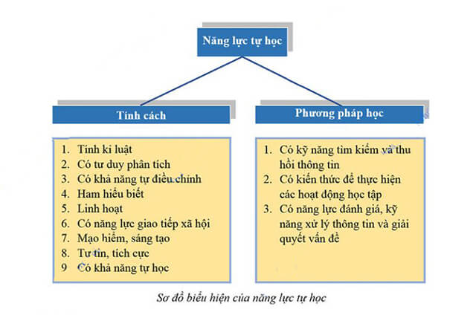

Nhóm đặc biệt bên ngoài: chính là phương pháp học nó chứa đựng các kỹ năng học tập cần phải có của người học, chủ yếu được hình thành và phát triển trong quá trình học, do đó phương pháp dạy của giáo viên sẽ có tác động rất lớn đến phương pháp học của học trò, tạo điều kiện để hình thành, phát triển và duy trì năng lực tự chủ và tự học.
Nhóm đặc điểm bên trong (tính cách) được hình thành và phát triển chủ yếu thông qua các hoạt động sống, trải nghiệm của bản thân và bị chi phối bới yếu tố tâm lý. Chính vì điều đó mà giáo viên nên tạo môi trường để học sinh được thử nghiệm và kiểm chứng bản thân, đôi khi chỉ cần phản ứng đúng sai trong nhận thức hoặc nhận được lời động viên, khích lệ cũng tạo ra được động lực để người học phấn đấu, cố gắng tự học.
Vấn đề tự chủ và tự học của học sinh trong trường phổ thông đã xác định năng lực tự học có những biểu hiện sau:

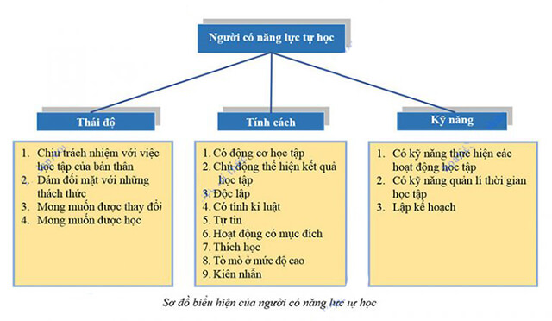

Như vây, năng lực tự chủ và tự học cũng là một khả năng, một phẩm chất “vốn có” của mỗi cá nhân. Tuy nhiên nó luôn luôn biến đổi tùy thuộc vào hoạt động của cá nhân trong môi trường văn hóa – xã hội. năng lực tự học là khả năng bẩm sinh của mỗi người nhưng phải được đào tạo, rèn luyện trong hoạt động thực tiễn thì nó mới bộc lộ được những ưu điểm giúp cho cá nhân phát triển, nếu không sẽ mãi là khả năng tiềm ẩn. Thời gian mỗi chúng ta ngồi trên ghế nhà trường là rất ngắn ngủi so với cuộc đời vì vậy tự học và năng lực tự học của học sinh sẽ là nền tảng cơ bản đóng vai trò quyết định đến sự thành công của các em trên con đường phía trước và đó cũng chính là nền tảng để các em tự học suốt đời.
1.6. Vai trò của giáo viên chủ nhiệm trong việc phát triển năng lực tự chủ và tự học cho học sinh lớp chủ nhiệm tại trường THPT Đô Lương 4.

Để học sinh biết tìm đến với hoạt động tự học, giáo viên chủ nhiệm cần giúp học sinh thấy rõ ý nghĩa của việc tự chủ và tự học: đó là sự chủ động sáng tạo và tự lực thực hiện nhiệm vụ học tập để từng bước chiếm lĩnh tri thức và vận dụng kiến thức vào thực tiễn một cách vững chắc. Tự học sẽ giúp con người phát triển tính tự giác, tự lực, không thụ động và ỷ lại vào người khác, quen với việc làm việc độc lập, đáp ứng yêu cầu phát triển của thời đại văn minh, tự giúp mình bồi dưỡng hứng thú học tập, rèn luyện ý chí phấn đấu, kiên trì, nâng cao niềm tin vào năng lực bản thân.

Để kích thích cho học sinh biết khao khát, muốn chủ động thực hiện thêm các hoạt động học tập của mình để tự hệ thống, mở rộng, nâng cao và làm chủ lượng kiến thức đã được thầy cô giáo bộ môn truyền thụ ở mức độ cơ bản. Giáo viên chủ nhiệm phải hướng dẫn cho các em phương pháp tự học một cách tự giác và đầy chủ động: biết tự chủ về kế hoạch và hình thức tự học, có tổ chức và kiểm soát mức độ kết quả đạt được, biết phát hiện, sàng lọc, đúc kết, biết vận dụng... đối với nguồn kiến thức phong phú sinh động, rộng rãi...biết tự khai thác, nắm bắt khi thực hiện các hoạt động tìm tòi, khám phá, sáng tạo...để thỏa mãn ý thức học hỏi của bản thân.
- Cơ sở thực tiễn
  - Thực trạng hoạt động tự học của học sinh trường THPT Đô Lương 4
    - Thực trạng nội dung, phương pháp hoạt động tự học

Năng lực tự chủ và tự học của học sinh THPT nói chung của học sinh trường THPT Đô Lương 4, huyện Đô Lương, tỉnh Nghệ An nói riêng gồm: ôn tập lại bài, làm các bài tập nhằm củng cố, vận dụng kiến thức, đọc sách giáo khoa tài liệu sách giáo khoa tham khảo để chuẩn bị bài mới, đọc các tài liệu liên quan làm bài tập nâng cao mở rộng khác.

Để nắm được hiện trạng, tôi tiến hành khảo sát “Em hãy cho biết mức độ các hoạt động em thường làm khi tự học ở nhà? “ về mức độ thường xuyên, thỉnh thoảng, không bao giờ của học sinh thực hiện các nội dung tự học ở nhà và chúng tôi thu được kết quả như bảng 2.1.

Bảng 2.1. Cơ cấu mức độ các hoạt động khi tự học ở nhà của học sinh

THPT Đô Lương 4(%)
TT | Các hoạt động | Thường xuyên |  | Thỉnh thoảng |  | Không bao giờ
 |  | 12A3 | 12A1 | 12A3 | 12A1 | 12A3 | 12A1
1 | Ôn lại bài cũ. | 48 | 90 | 44 | 10 | 8 | 0
2 | Làm bài tập theo yêu cầu | 50 | 75 | 38 | 25 | 12 | 0
3 | Đọc sách giáo khoa, chuẩn bị bài mới. | 26 | 20 | 46 | 55 | 28 | 25
4 | Hỏi và trao đổi bài với thầy cô giáo | 2 | 5 | 22 | 45 | 76 | 50

Khảo sát từ HS trường THPT Đô Lương 4 tháng 2/2021

Qua bảng ta thấy rằng, học sinh THPT khi tự học ở nhà chuẩn học ôn tập bằng cách học nguyên lại vở ghi, xem lại lý thuyết và làm các bài tập là nội dung thường xuyên chủ yếu, và có rất ít học sinh chuẩn bị bài mới bằng cách đọc và nghiên cứu trước sách giáo khoa, tìm đọc các sách, tài liệu tham khảo. Đại đa số giáo viên và học sinh cho rằng học sinh ít khi trao đổi với thầy cô giáo. Chứng tỏ, các em học sinh còn học hành mang tính thụ động đối phó với thầy cô giáo. học sinh chưa đào sâu suy nghĩ, chưa chủ động và sáng tạo trong học tập, thiếu mạnh dạn và tự tin khi trao đổi với giáo viên.

Quá trình tự học ở nhà của học sinh ở nhà có nhiều môn học liên quan và làm các bài tập nâng cao. Điều này chứng tỏ rằng, mỗi học sinh khác nhau, các môn học có thời lượng, phương pháp và nội dung khác nhau.

Việc xác định mục tiêu cụ thể cho từng công việc gắn với ý nghĩa quan trọng gì, lý do thực hiện mục tiêu đó là gì? Một khi, mục tiêu có nhiều lý do hướng tới thì ta càng có động lực để hoàn thành nó.

Để đánh giá cách thức sắp xếp hoạt động tự học của học sinh THPT chúng tôi tiến hành khảo sát bằng cách đặt câu hỏi học sinh: “Em thường đặt mức độ ưu tiên trong việc sắp xếp các môn học theo tiêu chí nào?”. Sau khi khảo sát, chúng tôi thấy có sự khác nhau về mức độ ưu tiên trong sắp xếp môn học của các em học sinh.

Mặc dù vậy, theo kết quả khảo sát chỉ có 16% HS sắp xếp công việc theo mức độ quan trọng. Chứng tỏ rằng, số học sinh này đã nhận thức được tầm quan trọng trong công việc từ đó hoàn thành được công việc học tập của mình một cách có hiệu quả nhất.

Phần lớn học sinh sắp xếp việc học theo sở thích (24%), cảm xúc vì vậy nên kiểu người này thường làm việc theo cảm tính, công việc nào thích thì làm trước, không thích làm sau, không theo tuần tự, dễ bỏ dở công việc những môn học không đúng sở thích, làm theo kiểu qua chuyện và đối phó.

Đồng thời qua phỏng vấn sâu các em học sinh, chúng tôi cũng nhận thấy hình thức học tập của học sinh ở nhà cơ bản là tự học một mình, rất ít em học nhóm với bạn hay học với người khác.

2.1.2. Thực trạng hoạt động tự học của học sinh ở lớp

Hoạt động tự học cơ bản diễn ra ở thời gian ngoài giờ lên lớp. Hoạt động học trên lớp theo hướng đổi mới phương pháp dạy học thì giáo viên là tổ chức, hướng dẫn học sinh chiếm lĩnh tri thức, hình thành kĩ năng và năng lực cho người học. Học sinh ở trên lớp hiện nay cần tích cực chủ động sáng tạo dưới sự hướng dẫn của giáo viên. Như vậy, hoạt động tự học trên lớp là tự học có điều khiển có sắp xếp và quản lý điều chỉnh của giáo viên. Vì vậy, chất lượng hoạt động tự học trên lớp không chỉ đơn thuần phụ thuộc vào người học mà còn phụ thuộc người dạy.

Để nắm hiện trạng hoạt động tự học của học sinh THPT Đô Lương 4 ở trên lớp tôi sử dụng câu hỏi khảo sát giáo viên và học sinh. Đối với học sinh tôi sử dụng câu hỏi khảo sát “Em hãy cho biết mức độ các hoạt động em thường làm khi khi học ở trên lớp?”. Đối với giáo viên tôi sử dụng câu hỏi “Theo thầy (cô), mức độ các hoạt động học sinh thường làm khi khi học ở trên lớp?”. Sau khi khảo sát, chúng tôi thu được kết quả bảng 2.2.

Các hoạt động học trên lớp của học sinh bao gồm: lắng nghe, ghi chép giảng bài của thầy cô giáo, sử dụng vở nháp và phiếu học tập để hoàn thành các nhiệm vụ mà thầy cô giao, hỏi và trao đổi bài với bạn bè, hỏi và trao đổi bài với thầy cô giáo. Có thể nói hoạt động tự học trên lớp là tự học có sự tổ chức, hướng dẫn và điều chỉnh của thầy cô giáo. Qua số liệu thống kê, chúng tôi thấy rằng hoạt động học tập của học sinh trên lớp mức độ thường xuyên là lắng nghe, ghi chép giảng bài của thầy cô giáo, sử dụng vở nháp và phiếu học tập để hoàn thành các nhiệm vụ mà thầy cô giao, rất ít học sinh hỏi và trao đổi bài với bạn bè, hỏi và trao đổi bài với thầy cô giáo. Điều này chứng tỏ, hoạt động học tập của các em ở lớp phần lớn đang còn thụ động, chưa tích cực, chủ động, sáng tạo.

Bảng 2.2. Cơ cấu mức độ hoạt động học khi học ở lớp của học sinh THPT Đô Lương 4(%)
TT | Các hoạt động | Thường xuyên |  | Thỉnh thoảng |  | Không bao giờ
 |  | 12A3 | 12A1 | 12A3 | 12A1 | 12A3 | 12A1
1 | Lắng nghe, ghi chép giảng bài của GV | 86 | 90 | 12 | 10 | 2 | 0
2 | Sử dụng vở nháp và phiếu học tập để hoàn thành các nhiệm vụ mà thầy cô giao. | 14 | 35 | 80 | 65 | 6 | 0
3 | Hỏi và trao đổi bài với bạn bè. | 36 | 10 | 56 | 65 | 8 | 25
4 | Khai thác kiến thức từ Internet | 6 | 5 | 54 | 60 | 40 | 35

Khảo sát từ HS tại THPT Đô Lương 4 tháng 2/2021

2.1.3. Thực trạng kỹ năng định hướng hoạt động tự học

Kĩ năng định hướng là cơ sở đầu tiên định hướng hành động tự học diễn ra thành công và hiệu quả. Kĩ năng định hướng tự học là hệ thống các định hướng, chỉ dẫn mà chủ thể người học có thể sử dụng để thực hiện một hành động học. Nó giúp chủ thể nhận thức được đối tượng, vạch kế hoạch, thực hiện kế hoạch, kiểm tra và điều chỉnh hành động theo kế hoạch.

Trong quá trình tự học muốn đạt kết quả cao thì động cơ có ý nghĩa hàng đầu. Tự học có động cơ thì người học sẽ say mê, tự giác, tích cực chủ động với những mục tiêu đã đề ra. Điều tra về động cơ học của hoạt động tự học của học sinh THPT Đô Lương 4 tôi sử dụng câu hỏi: “ Động cơ tự học của em là gì?”. Kết quả khảo sát như sau:

Theo kết quả điều tra, số học sinh cho rằng động cơ học tập của mình là để đạt kết quả cao trong các kỳ thi chiếm 64% chiếm tỷ lệ đa số, còn số học sinh có động cơ tự học của mình để tích lũy kiến thức cho cuộc sống và công việc sau này chiếm 36% rất thấp. Điều này cho thấy rằng phần lớn học sinh mới chỉ xác định động cơ học ngắn hạn, trước mắt vì vậy nó sẽ ảnh hưởng tới hứng thú của học sinh, hiệu quả của hoạt động tự học.

Để nắm rõ thực trạng học sinh dành thời gian cho hoạt động tự học ngoài giờ lên lớp, tôi đã tiến hành khảo sát câu hỏi: “ Em thường tự học ở nhà với khoảng thời gian bao nhiêu trong 1 ngày?” đối với học sinh và câu hỏi cho giáo viên: “Theo thầy (cô), học sinh thường tự học ở nhà với khoảng thời gian bao nhiêu trong 1 ngày?”.
Biểu đồ 2.1. Cơ cấu thời gian tự học ở nhà của HS THPT Đô Lương 4 (%)

Khảo sát GV và HS THPT Đô Lương 4 tháng 2/2021

Theo kết quả khảo sát từ giáo viên về thời gian tự học của học sinh trong 1 ngày có 55% ý kiến cho rằng học sinh tự học một ngày từ khoảng 1-2 giờ, có 45% ý kiến cho rằng học sinh tự học từ 3 giờ, có 0% ý kiến cho rằng học sinh tự học trên 3 giờ. Về ý kiến của học sinh về vấn đề này chúng tôi cũng thu được kết quả tương tự với ý kiến của giáo viên. Cụ thể là về thời gian tự học của học sinh trong 1 ngày có 66% ý kiến cho rằng học sinh tự học một ngày từ khoảng 1-2 giờ, có 38% ý kiến cho rằng học sinh tự học từ 3 giờ, có 0% ý kiến cho rằng học sinh tự học trên 3 giờ. Như vậy, có thể thấy rằng thời gian mà một học sinh dành cho hoạt động tự học còn rất hạn chế. Theo phỏng vấn sâu chúng tôi thấy rằng học sinh tự học với thời gian nhiều hơn khi kiểm tra, thi khảo sát. Điều này cho thấy học sinh còn học theo kiểu thời vụ, trước mắt để thi cử mà không chú ý đến việc tự học để tích lũy tri thức, hình thành kĩ năng, năng lực của bản thân cho cuộc sống và công việc sau này. Vì thế, hoạt động học của học sinh hời hợt hiệu quả thấp, học trước quên sau.

2.1.4. Thực trạng về năng lực lập kế hoạch tự chủ và tự học của học sinh

Muốn tự học đạt kết quả thì khả năng lập kế hoạch học tập là rất cần thiết đối với mỗi cá nhân người học. Để nắm rõ thực trạng trong lập kế hoạch của học sinh THPT Đô Lương 4 chúng tôi đặt câu hỏi khảo sát: “Em có thường xuyên thực hiện việc lập kế hoạch cho hoạt động tự học như dưới đây không ? Mức độ thường xuyên của từng hoạt động như thế nào ?”. Sau khảo sát, chúng tôi thu được kết quả bảng 2.2.

Bảng 2.2. Cơ cấu mức độ lập kế hoạch cho hoạt động tự học của HS THPT Đô Lương 4 (%)
TT | Các hoạt động | Thường xuyên | Thỉnh thoảng | Không bao giờ
1 | Lập kế hoạch cho ngày mai và ghi chép ra giấy, sổ, điện thoại nhắc việc. | 8 | 30 | 62
2 | Xác định mục tiêu , yêu cầu cho mỗi hoạt động tự học thật phù hợp. | 16 | 68 | 16
3 | Sắp xếp tự học các môn theo thứ tự ưu tiên. | 48 | 40 | 12
4 | Xác định nội dung , cách thức tiến hành tự học. | 12 | 62 | 26

Khảo sát từ HS tại THPT Đô Lương 4 tháng 2/2021

Kĩ năng lập kế hoạch học tập là kĩ năng đóng vai trò quan trọng trong quá trình học tập. Lập kế hoạch trong hoạt động tự học giúp cho người xác định mục tiêu trong học tập. Nó dẫn dắt chỉ đường cho hoạt động tự học, thúc đẩy cá nhân hành động giúp người học đạt mục tiêu hiệu quả nhất bằng con đường và công việc cụ thể đã được lên kế hoạch sẵn. Lập kế hoạch học tập cụ thể giúp cho học sinh định hướng bước đi cụ thể và chính xác hơn trong học tập.

Từ số liệu thống kê ta thấy chỉ có 8% học sinh được khảo sát thường xuyên tiến hành lập kế hoạch học tập, lên thời gian biểu, ghi chép ra giấy, số học sinh thường xác định mục tiêu, yêu cầu mỗi hoạt động học tập cho phù hợp chỉ chiếm 16%, có 40% số học sinh thường xuyên sắp xếp theo thứ tự công việc ưu tiên một cách khoa học và có 12% HS xác định nội dung, cách thức tiến hành công việc mức độ thường xuyên. Như vậy, tuy số học sinh này không nhiều nhưng điều này chứng tỏ số học sinh này đã nhận thức đúng đắn về tầm quan trọng của việc lập kế hoạch trong hoạt động tự học. Tuy nhiên, đại đa số học sinh còn chưa nhận thức được tầm quan trọng của việc lên kế hoạch tự học và chưa hình thành được kĩ năng lên kế hoạch tự học để quản lý thời gian học, tiến hành hoạt động tự học một cách hiệu quả. Cụ thể là có 62% học sinh không bao giờ lập kế hoạch học tập, lên thời gian biểu, ghi chép ra giấy, sổ, có 16% số học sinh không bao giờ xác định mục tiêu, yêu cầu mỗi hoạt động học tập cho phù hợp, có 12% số học sinh không bao giờ sắp xếp theo thứ tự công việc ưu tiên một cách khoa học và có 26% học sinh không bao giờ xác định nội dung, cách thức tiến hành công việc. Điều này được thể hiện thái độ, phong cách học tập chưa hiệu quả nên ảnh hưởng tới chất lượng hoạt động tự học.

Học sinh thường sắp xếp hoạt động tự học theo nhiều tiêu chí khác nhau như: theo mức độ quan trọng, mức độ cần thiết, theo sở thích, theo nội dung môn học. Hoạt động tự học gắn với mức độ quan trọng là những việc mang tính mục tiêu chiến lược, mục tiêu dài hạn, mức độ ngắn hạn. Hoạt động gắn với mức độ cần thiết thường là những công việc có tính cấp bách như đến các kỳ thi. Những công việc mang tính cảm xúc chủ quan và phụ thuộc vào mỗi cá nhân là công việc theo sở thích. Phần lớn học sinh sắp xếp việc học theo sở thích, cảm xúc vì vậy nên kiểu người này thường làm việc theo cảm tính, công việc nào thích thì làm trước, không thích làm sau, không theo tuần tự, dễ bỏ dở công việc những môn học không đúng sở thích, làm theo kiểu qua chuyện và đối phó.

Kế hoạch học tập bao gồm có kế hoạch ngắn hạn, kế hoạch dài hạn, trung hạn tùy vào thời lượng của việc học cụ thể. Trong quá trình học tập, học sinh có thể lập kế hoạch theo ngày, theo tuần, theo tháng, theo học kỳ, theo năm học.

Để có cái nhìn tổng quan và chi tiết học sinh THPT lập kế hoạch như thế nào chúng tôi đã đặt câu hỏi khảo sát: “Em thường lập kế hoạch tự học khoảng thời gian nào?”. Sau khi khảo sát, tôi thu được kết quả biểu đồ 2.3.
Biểu đồ 2.3. Cơ cấu thời gian lập kế hoạch tự học của học sinh THPT Đô Lường 4 (%)

Khảo sát từ HS tại THPT Đô Lương 4 tháng 2/2021

Dựa vào kết quả khảo sát trên, đại đa số học sinh đều lập kế hoạch ngắn hạn, có tới 62% học sinh chỉ lập kế hoạch theo ngày. Chỉ có 4% học sinh lập kế hoạch cho cả năm học chứng tỏ số học sinh này có tầm nhìn dài hạn, có phương hướng và mục tiêu phấn đấu dài hạn, hợp lý.

Kỹ năng lập kế hoạch học tập là tiền đề, là yếu tố quyết định để quản lý thời gian học tập hợp lý. Để quản lý thời gian hợp lý, học tập hiệu quả cao thì nhất thiết phải lập một bản kế hoạch học tập hợp lý. Kế hoạch học tập hợp lý sẽ giúp cho người học dễ dàng trong việc xác định mục tiêu, nội dung, phương pháp học trên cơ sở đó giúp người học chiếm lính được tri thức dễ dàng.

Từ những nghiên cứu trên, ta thấy có một số học sinh đã biết lên kế hoạch hợp lý và khoa học những học sinh này có mục tiêu trong học tập cũng như biết xác định nội dung, phương pháp và hình thức tự học. Tuy nhiên, phần lớn học sinh chưa biết lên kế hoạch hợp lý chứng tỏ những học sinh này không nhận thức được tầm quan trọng của kế hoạch học tập nên chất lượng tự học chưa cao. Vì vậy, để nâng cao năng lực tự chủ và tự học cho học sinh thì phải định hướng kĩ năng lập kế hoạch học tập.

2.2. Thực trạng quản lý của giáo viên chủ nhiệm đối với hoạt động tự học của học sinh trường THPT Đô Lương 4

Nhận thức của giáo viên chủ nhiệm về quản lý hoạt động tự học của học sinh các trường THPT Đô Lương 4 nhìn chung đều nhận thức được vai trò của công tác quản lý hoạt động tự học. Tuy nhiên, cũng còn nhiều GVCN chưa nhất trí cao, thậm chí đánh giá thấp một số vai trò quản lý hoạt động tự học của học sinh.

Thực trạng quản lý xây dựng, bồi dưỡng động cơ tự học cho học sinh: trường THPT Đô Lương 4 đã tổ chức các hoạt động nhằm giúp học sinh nâng cao nhận thức về truyền thống của nhà trường, hiểu rõ quyền lợi, nghĩa vụ của mình. Tuy nhiên, công tác quản lý xây dựng và bồi dưỡng động cơ tự học của GVCN cho học sinh còn nhiều nội dung chưa được quan tâm đúng mức, chưa tạo được động lực đủ mạnh thúc đẩy học sinh tự học.

2.3. Đánh giá chung về thực trạng quản lý của giáo viên chủ nhiệm đối với hoạt động tự học của học sinh trường THPT Đô Lương 4

2.3.1. Những điểm mạnh

- Nhiều học sinh đã có nhận thức đúng đắn về tầm quan trọng của việc tự học.

- Nhà trường đã luôn luôn chỉ đạo, tạo mọi điều kiện về cơ sở vật chất kỹ thuật, khuyến khích học sinh tự học.

- Cán bộ giáo viên, công nhân viên nhà trường từ giáo viên bộ môn đến GVCN, cán bộ thư viện luôn luôn có ý thức đổi mới công tác định hướng, hoạt động dạy học tạo điều kiện cho học sinh phát huy tính tích cực chủ động trong quá trình học tập của mình.

- Qua thực tế trong thời gian gần đây chất lượng giáo dục đại trà cũng như chất lượng giáo dục mũi nhọn của nhà trường ngày càng nâng cao, vì thế trường ngày càng khẳng định được vị trí, vai trò của mình trong hệ thống các trường THPT trong huyện.

2.3.2. Những điểm yếu

- Nhiều học sinh chưa có động cơ học tập đúng đắn, chưa xác định nội dung, phương pháp, hình thức tự học phù hợp. Đa số học sinh còn thiếu kỹ năng tự học.

- Công tác xây dựng, bồi dưỡng động cơ tự học cho học sinh chưa được nhà tường quan tâm đúng mức. Việc hướng dẫn học sinh lập kế hoạch tự học và kiểm tra việc thực hiện kế hoạch tự học chưa thường xuyên. Công tác tổ chức bồi dưỡng phương pháp, kỹ năng tự học cho học sinh chưa được chú trọng.

- Sự phối hợp giữa các lực lượng giáo dục của nhà trường trong việc tổ chức, hướng dẫn hoạt động tự học của học sinh chưa đồng bộ. Các điều kiện cơ sở vật chất, phương tiện phục vụ tự học của học sinh chưa đáp ứng đầy đủ.

2.3.3. Phân tích nguyên nhân thực trạng

a. Nguyên nhân khách quan

- Nội dung chương trình học hiện nay còn nặng nề, quá tải đối với học sinh.

- Cơ sở vật chất trường còn thiếu thốn, kinh phí sửa chữa hạn hẹp.

b. Nguyên nhân chủ quan

- Học sinh nhận thức chưa đầy đủ vai trò của tự học, năng lực tự học còn hạn chế, chưa nỗ lực, kiên trì trong quá trình học tập.

- Giáo viên chưa tích cực đổi mới PPDH, đổi mới kiểm tra, đánh giá nhằm phát huy tính tích cực, chủ động, sáng tạo của học sinh trong học tập, đặc biệt là tự học.

- Công tác chỉ đạo của nhà trường về hoạt động tự học ở một số nội dung chưa cụ thể, việc thực hiện các biện pháp quản lý hoạt động tự học chưa đồng bộ
TT | Các nội dung | Mức độ quan tâm(%) |  |  | Kết quả thực hiện(%)
 |  | Thường xuyên | Thỉnh thoảng | Chưa bao giờ | Tốt | Khá | Trung bình | Yếu
1 | Phổ biến quy định  chung và chỉ đạo GV hướng dẫn học sinh lập kế hoạch tự học | 62,0 | 38,0 | 0,0 | 26,0 | 30,0 | 38,0 | 6,0
2 | Kiểm tra việc lập kế hoạch tự học của HS | 28,0 | 62,0 | 10,0 | 16,0 | 30,0 | 46,0 | 8,0
3 | Đảm bảo các điều  kiện để HS thực hiện kế hoạch | 40,0 | 60,0 | 0,0 | 18,0 | 46,0 | 36,0 | 0,0
4 | Đôn đốc, nhắc nhở HS thực hiện kế hoạch tự học | 54,0 | 46,0 | 0,0 | 42,0 | 32,0 | 22,0 | 4,0
5 | Kiểm tra, đánh giá mức độ thực hiện kế hoạch tự học của HS | 22,0 | 64,0 | 14,0 | 14,0 | 22,0 | 50,0 | 14,0
Bảng : Kết quả khảo sát ý kiến của học sinh về mức độ quan tâm của giáo viên chủ nhiệm đến công tác quản lý kế hoạch tự học

3. Một số giải pháp phát huy vai trò của giáo viên chủ nhiệm trong việc phát triển năng lực tự chủ và tự học cho học sinh lớp chủ nhiệm tại trường THPT Đô Lương 4

3.1. Vai trò của giáo viên chủ nhiệm trong việc nâng cao nhận thức của học sinh về tầm quan trọng của năng lực tự chủ và tự học.

Trong bối cảnh thực hiện chương trình GDPT 2018 đang hướng đến mục tiêu giúp người học phát triển và nâng cao năng lực, phẩm chất thì vai trò của một giáo viên cực kì quan trọng, đặc biệt là giáo viên làm công tác chủ nhiệm. Với trách nhiệm giáo dục, dìu dắt học sinh từng bước tiến bộ đến hoàn thiện các yêu cầu về nhận thức, tri thức và nhân cách, người giáo viên làm công tác chủ nhiệm không chỉ truyền thụ kiến thức mà cần phải định hướng đúng đắn và hiệu quả cho học sinh biết tự nâng cao năng lực và phẩm chất của bản thân trên cơ sở đã có nền tảng kiến thức giáo khoa. Có nghĩa là: phải tạo môi trường giáo dục cho học sinh biết tự nhận thức và hành động để tự hoàn thiện bản thân, chỉ cho học sinh những con đường đến với kho tàng kiến thức đang rộng mở của nhân loại bằng cách tự chủ và tự học.

Trong yêu cầu của giáo dục thời đại mới, việc tự chủ và tự học là một xu thế mà mỗi học sinh cần vận động song song với quá trình được thầy cô dẫn dắt trong việc tích lũy kiến thức và rèn luyện kỹ năng cho bản thân. Tuy nhiên, nhận thức của học sinh về hoạt động tự chủ, tự học còn mờ nhạt, chưa thực sự coi trọng việc tự học, dành thời gian cho việc tự học rất ít, chất lượng tự học còn thấp, chưa có phương pháp tự học... và một số có cố gắng tự học nhưng chỉ với phương pháp sử dụng thường xuyên nhất là học thuộc lòng bài giảng.

Chính vì thế giáo viên chủ nhiệm cần nâng cao nhận thức của học sinh về tầm quan trọng của năng lực tự chủ và tự học để giúp học sinh có được những ảnh hưởng tích cực và đạt được những kết quả tốt đẹp trong tự luyện, tự rèn của quá trình tự học. Tự chủ, tự học là luôn học hỏi, học tập ở mọi nơi mọi lúc, phải kết hợp cả “learn” (học thường xuyên và linh hoạt) và “study” (học tập, nghiên cứu bài bản). Bên cạnh đó, phải luôn giữ tinh thần, ý chí và nghị lực học tập, học hỏi không ngừng chứ không phải học theo kiểu “được chăng hay chớ”. Tinh thần tự chủ, tự học cũng là một loại năng lực được rèn luyện, thậm chí được coi là một trong những năng lực cá nhân quan trọng trong một số khung năng lực được xây dựng cho cán bộ nhân viên của nhiều tổ chức, công ty hiện nay. Nghị lực học tập phải được thể hiện qua sự quyết tâm, bền bỉ từng ngày chứ không thể học dồn một lúc, học cho xong, “học tới đâu hay tới đó” hoặc chỉ cần tặc lưỡi lười biếng một thời gian là tinh thần và ý chí học tập sẽ đi xuống, khó kéo lại được rồi dần trở nên an phận, tụt hậu. Sự phát triển như vũ bão của khoa học kỹ thuật làm cho cái mới cũng trở nên cũ rất nhanh, chỉ cần buông xuôi không cập nhật là trở nên lạc hậu ngay lập tức với thời cuộc, xu thế, công nghệ. Cần tự chủ, tự học một cách chủ động, sáng tạo chứ không mang tính đối phó hay chạy theo thành tích. Việc trau dồi kiến thức không chỉ loanh quanh ở điểm số, giấy khen, bằng cấp mà nằm ở giá trị con người và sự đóng góp những điều có ích cho xã hội. Nhất là với trí tuệ của người trẻ, cần phải có sự thông minh trong quá trình tự học ở mọi lúc mọi nơi. Học để biết, rồi kế thừa cái biết sau khi học để tiếp tục đổi mới, sáng tạo, phát triển thêm thành tri thức mới. Như thế thì mới thể hiện đúng vai trò của thế hệ trẻ Việt Nam trong công cuộc xây dựng và phát triển đất nước, đúng như phương châm của Đoàn TNCS Hồ Chí Minh: “Đâu cần thanh niên có, việc gì khó có thanh niên”.

Từ đó, giúp học sinh có được sự phát triển kịp thời, vững chắc và vượt trội từ khả năng và công sức của chính mình trong phương pháp tự học. Giáo viên chủ nhiệm cần thông qua các giờ lên lớp, sinh hoạt lớp, các kênh thông tin để giáo dục, nâng cao nhận thức của học sinh về tầm quan trọng của năng lực tự chủ và tự học. Đó là những câu nói, những câu châm ngôn nổi tiếng

(2 hình ảnh 2 bên)

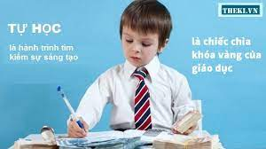

Giáo viên chủ nhiệm kể cho các em nghe những tấm gương tiêu biểu về tự chủ và tự học. Có rất nhiều những danh nhân đã thành nhân tài của đất nước từ việc họ tự học như: Lương Thế Vinh, Mạc Đinh Chi, Hồ Chí Minh... Đây là những người có sự kiên trì trong quá trình tự học và là những tấm gương mà chúng ta cần noi theo. Chủ tịch Hồ Chí Minh hằng đêm, sau 12 giờ lao động nặng nhọc Người lại tự học tiếng Pháp bằng cách học thuộc long mỗi ngày mười từ, và cứ thế Người đã thông thạo không chỉ tiếng Pháp mà còn nhiều ngoại ngữ khác như tiếng Trung Quốc, tiếng Anh. Người cũng đã từng nói "Trong cách học. phải lấy tự học làm nòng cốt". Hay trạng nguyên Mạc Đĩnh Chi là đứa trẻ nhà nghèo nhưng tinh thần ham học hỏi và khả năng tự học nên ông đã thi đỗ Trạng nguyên và trở thành một vị quan nổi tiếng dưới thời nhà Trần.
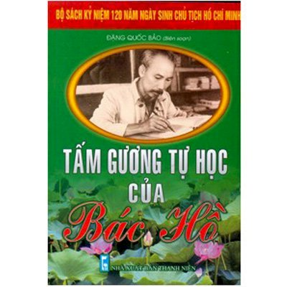

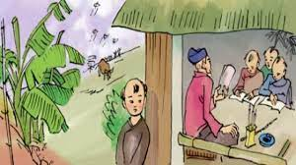

Từ đó, giáo viên chủ nhiệm giúp các em hiểu được tầm quan trọng của việc tự chủ và tự học, các em sẽ noi gương và học tập kinh nghiệp của những thể hệ đi trước để đưa ra một phương pháp tự học hợp lí đem lại hiệu quả cho bản thân. Việc tự chủ, tự học chính là chìa khóa của sự thành công, đưa chúng ta đến với tương lai tươi sáng ở phía trước. Hiểu được tầm quan trọng của việc tự chủ và tự học, học sinh sẽ có ý thức tự giác hơn trong quá trình học tập, và sẽ mang lại kết quả cao.

3.2. Vai trò của giáo viên chủ nhiệm trong việc xây dựng và quản lý kế hoạch, nội dung năng lực tự chủ và tự học cho học sinh.

Giáo viên chủ nhiệm tổ chức biên soạn các quy định cụ thể nêu rõ quyền hạn, trách nhiệm về công tác quản lý của học sinh, cha mẹ học sinh và các lực lượng xã hội khác đối với hoạt động tự chủ và tự học của học sinh; nêu rõ từng quy định trong giảng dạy, trong học tập về nội dung, phương pháp, thời gian và các điều kiện phục vụ cho hoạt động tự chủ và tự học của học sinh. Giáo viên chủ nhiệm trong việc xây dựng và quản lý kế hoạch, nội dung năng lực tự chủ và tự học cho học sinh với các kỹ năng cơ bản như sau:
* Kỹ năng định hướng
Trước tiên, để quá trình tự chủ, tự học diễn ra thành công học sinh cần thiết lập cơ sở định hướng của hành động. Đó là hệ thống định hướng và chỉ dẫn mà chủ thể có thể sử dụng nó để thực hiện một hành động xác định nào đó. Nó có chức năng nhận thức đối tượng, vạch kế hoạch, kiểm tra và điều chỉnh hành động theo kế hoạch. Để có được cơ sở định hướng, giáo viên chủ nhiệm hướng học sinh trả lời được các câu hỏi:
- Học nhằm mục đích gì? Học vì yêu thích môn học, vì trách nhiệm với gia đình và xã hội, hay vì để được khen, được đánh giá cao…
- Thái độ học tập ra sao? Học với tinh thần, thái độ nghiêm túc hay hời hợt qua loa.
- Học như thế nào? Người học nên chọn phương pháp nào là phù hợp với bản thân.
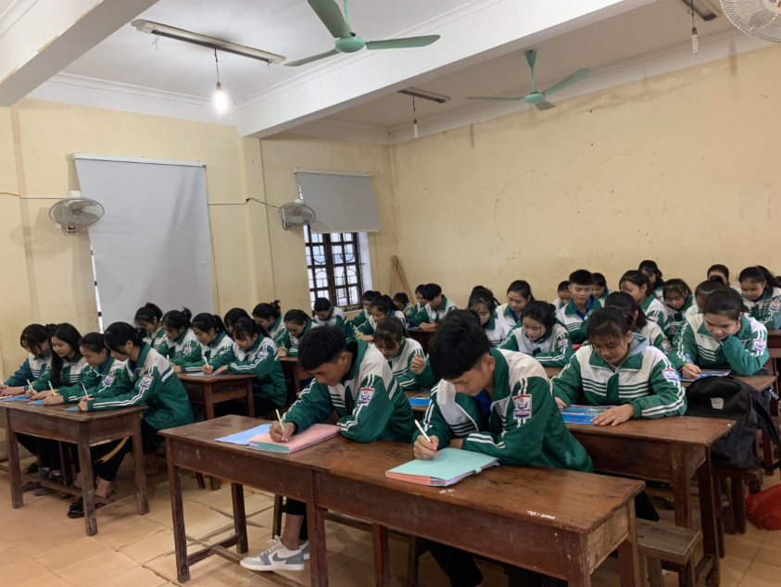

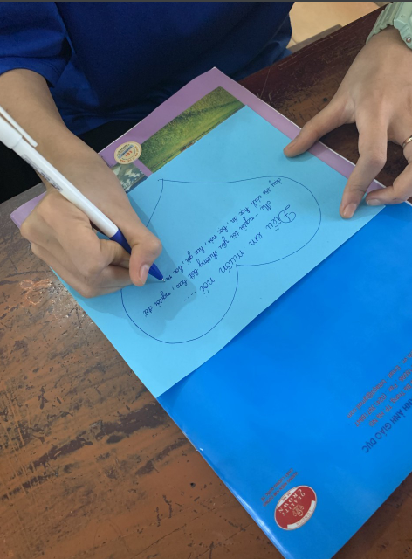 | 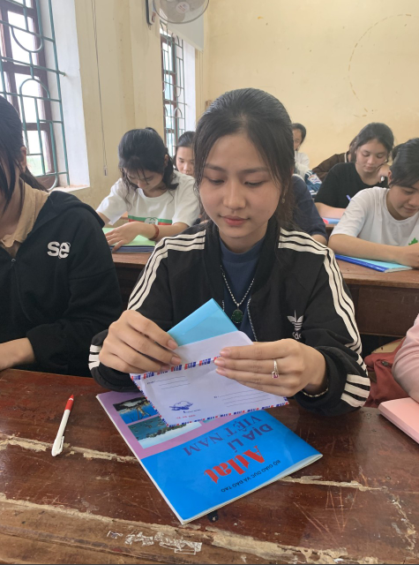
Sinh hoạt lớp chủ đề: Ước mơ lí tưởng
* Kỹ năng lập kế hoạch học tập
Mọi việc sẽ dễ dàng hơn nếu học sinh xác định được mục tiêu, nội dung và phương pháp học. Muốn vậy, giáo viên chủ nhiệm giúp người học phải xây dựng được kế hoạch học tập. Trên cơ sở bộ khung đã được thiết lập đó, học sinh có thể tiếp cận và chiếm lĩnh tri thức một cách dễ dàng. Trong quá trình lập kế hoạch người học phải chú ý một số điểm sau:
- Thứ nhất, học sinh phải xác định tính hướng đích của kế hoạch. Đó có thể là kế hoạch ngắn hạn, dài hạn, thậm chí kế hoạch cho từng môn, từng phần. Kế hoạch phải được tạo lập thật rõ ràng, nhất quán cho từng thời điểm, từng giai đoạn cụ thể sao cho phù hợp với điều kiện, hoàn cảnh của mình.
- Thứ hai, khi lập kế hoạch, học sinh phải chọn đúng trọng tâm, cần xác định được cái gì là quan trọng để ưu tiên tác động trực tiếp và dành thời gian công sức cho nó.
Ngay từ khi các em vào lớp 10, tôi đã định hướng học sinh lập kế hoạch học tập từng kì học, năm học và đặc biệt là thời gian lớp 12.
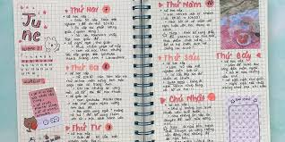

(hình ảnh kế hoạch học tập của 1 học sinh viết bằng giấy chụp)
* Kỹ năng thực hiện kế hoạch
Muốn thực hiện thành công kế hoạch mình đã tạo lập, giáo viên chủ nhiệm hướng dẫn học sinh một số kỹ năng sau:
- Tiếp cận thông tin: lựa chọn và chủ động tiếp nhận thông tin từ nhiều nguồn khác nhau và từ những hoạt động đã được xác định như đọc sách, nghe giảng, xem truyền hình, tra cứu từ Internet, làm thí nghiệm… Trong hoạt động này rất cần có sự tỉnh táo để chọn lọc thông tin một cách thông minh và linh hoạt.
- Xử lí thông tin: việc xử lí thông tin trong quá trình tự học không bao giờ diễn ra trong vô thức mà cần có sự gia công, xử lí mới có thể sử dụng được. Quá trình này có thể được tiến hành thông qua các kỹ năng ghi chép, phân tích, đánh giá, tóm lược, tổng hợp, so sánh…
- Vận dụng tri thức, thông tin: thể hiện qua việc vận dụng thông tin tri thức khoa học để giải quyết các vấn đề liên quan như thực hành bài tập, thảo luận, xử lí các tình huống, viết bài thu hoạch…
- Trao đổi, phổ biến thông tin: việc trao đổi kinh nghiệm, chia sẻ thông tin tri thức thông qua các hình thức: thảo luận, thuyết trình, tranh luận… là công việc cuối cùng của quá trình tiếp nhận tri thức.
(hình ảnh học sinh đọc sách + 2 học sinh đang cùng làm bài tập)
* Kỹ năng tự kiểm tra, đánh giá, rút kinh nghiệm
Khi học sinh tự đánh giá được kết quả học tập của mình sẽ tự đánh giá được năng lực học tập của bản thân, hiểu được cái gì mình làm được, cái gì mình chưa làm được để từ đó có hướng phát huy hoặc khắc phục. Để có kỹ năng tự kiểm tra, đánh giá, giáo viên chủ nhiệm định hướng cho học sinh cần:
- Tự trả lời câu hỏi trong sách giáo khoa bằng cách xác định yêu cầu của câu hỏi, dự kiến câu trả lời, tái hiện các kiến thức liên quan, tập trình bày câu trả lời trước nhóm hoặc trước lớp để tìm ra chỗ sai từ đó khắc phục.
- Tự đặt câu hỏi để tự mình giải quyết hoặc thảo luận cùng bạn bè.
- Làm các bài tập của thầy cô giao cho, hoặc các bài tập bản thân tự tìm kiếm sau đó tự mình kiểm tra đáp án để rút kinh nghiệm…

3.3. Vai trò của giáo viên chủ nhiệm trong việc bồi dưỡng phương pháp, kỹ năng phát triển năng lực tự chủ và tự học cho học sinh.
Để phát huy tính tích cực, chủ động, sáng tạo của mình, mỗi học sinh cần tự rèn luyện phương pháp tự học. Đây vừa là phương pháp nâng cao hiệu quả học tập, vừa là là mục tiêu quan trọng trong học tập. Phương pháp tự học sẽ trở thành cốt lõi của phương pháp học tập. Chính vì thế, giáo viên chủ nhiệm hướng dẫn cho học sinh hình thành và phát triển vững chắc các kỹ năng tự học. Từ đó học sinh có thể lựa chọn, phối hợp các phương pháp tự học khoa học để hoàn thành các nhiệm vụ học tập ở mức độ cao nhất. Đổi mới phương pháp dạy học là nhằm tích cực hoá hoạt động tự học, phát huy tính tích cực, chủ động, sáng tạo và năng lực của học sinh. Rèn luyện cho học sinh có thói quen, phương pháp học, kỹ năng học, biết tự lực phát hiện vấn đề và giải quyết các vấn đề mà thực tiễn đòi hỏi. Nâng cao trách nhiệm của giáo viên trong công tác nghiên cứu, đầu tư cho hoạt động dạy học. Hình thành cho học sinh động cơ thái độ học tập nghiêm túc, nâng cao trách nhiệm trong học tập, có ý thức tự giác, nhu cầu và thói quen tự kiểm tra, đánh giá. Giáo viên chủ nhiệm giúp cho Hiệu trưởng tổ chức tốt việc tạo ra động lực, kích thích học sinh tự học, giảm sự quá tải và căng thẳng về lao động trí óc trong học tập của học sinh. Hình thành được một môi trường học tập, thi đua sôi nổi và thúc đẩy nhau cùng tiến bộ.

3.3.1. Hướng dẫn học sinh tự chủ và tự học để nâng cao năng lực học tập

3.3.1.1. Hướng dẫn tự học từ kiến thức giáo khoa:

Trong quá trình chủ nhiệm, giáo viên chủ nhiệm cần quan tâm đến việc làm sao để học sinh có thể hoàn thành nhiệm vụ của tất cả các môn học. Vì thế, bước vào đầu năm học, công việc lưu ý trước hết là hướng dẫn học sinh tích cực đọc sách giáo khoa và đọc sách có hiệu quả để tích lũy cho bản thân nhiều thông tin, kiến thức và nhớ được những thông tin cần thiết từ sách giáo khoa. Cần hướng dẫn HS đọc sách giáo khoa qua một số kỹ năng: Bắt đầu đọc từ phần tóm tắt kiến thức đến những đơn vị kiến thức của bài học → tập trung vào những từ khóa có liên quan → xác định kiến thức trọng tâm và kỹ năng cần đạt → chú ý đến các câu hỏi có sẵn trong sách và tìm câu trả lời.

(hình ảnh học sinh đọc sách giáo khoa kiểu như ảnh ni)
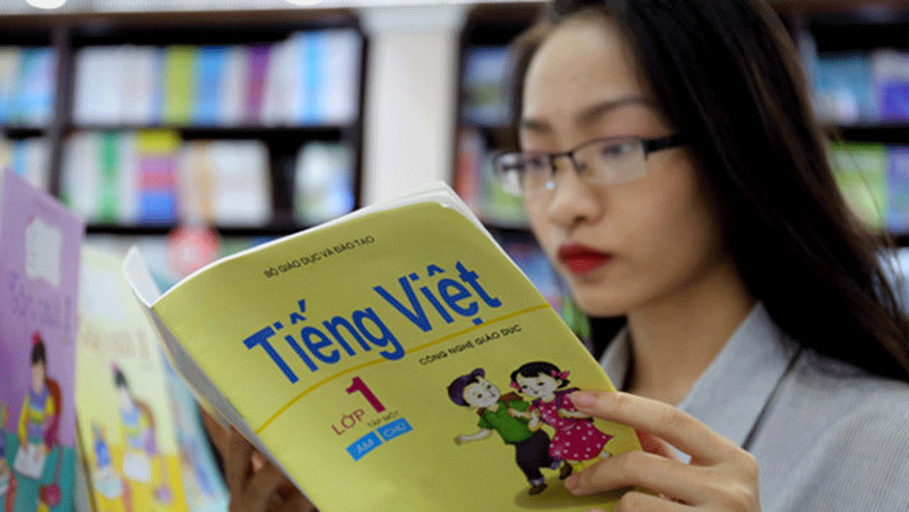

3.3.1.2. Hướng dẫn tự học kết nối từ kiến thức giáo khoa đến kiến thức tham khảo:

Hiện nay, việc giúp học sinh nâng cao kiến thức và năng lực qua tự học kết nối từ kiến thức giáo khoa đến kiến thức tham khảo là vô cùng thuận lợi. Tuy nhiên, giáo viên chủ nhiệm hướng dẫn như thế nào cho hiệu quả cũng cần cân nhắc và có giải pháp, có thể vận dụng phương pháp sau:

- Định hướng cho học sinh hoặc tổ chức cho học sinh trao đổi, thảo luận những vấn đề cần tìm hiểu bổ sung, mở rộng để làm rõ hơn cho các kiến thức đã có sẵn trong sách giáo khoa đối với môn học được thực hiện trong ngày vào thời gian sinh hoạt học tập 15 phút đầu các buổi học.

- Rèn luyện HS thói quen viết nhật ký học tập để ghi chép những điều đã học từ sách giáo khoa, đã đọc được từ tài liệu có liên quan bài học giáo khoa, những kiến thức có giá trị trong sách giáo khoa đã vận dụng vào thực tiễn cuộc sống. Động viên học sinh biết giới thiệu với bạn bè những tài liệu tham khảo có liên quan những bài học giáo khoa, hoặc những kiến thức mở rộng thu lượm được qua hoạt động tự học.

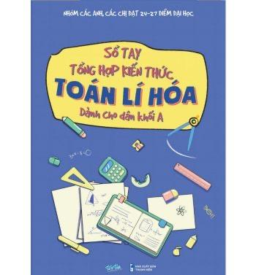

(thêm 1 hình ảnh học sinh trong bàn đọc sách tham khảo)

- Kín đáo giám sát học sinh (qua gia đình, bạn bè trong lớp...) quá trình thực hiện việc mở rộng kiến thức giáo khoa bằng các hình thức tham khảo để tránh hiện tượng các em bị sa đà vào những vấn đề khác không liên quan đối với thời gian tự học.

3.3.1.3. Hướng dẫn tự học từ kiến thức cũ đến kiến thức mới:

Ý nghĩa của việc học tập đối với học sinh là quá trình chuyển tiếp kiến thức từ dễ đến khó, từ đơn giản đến phức tạp, từ hẹp đến rộng... Chính mục đích này mà giáo viên chủ nhiệm cần chú trọng giúp học sinh biết nắm kiến thức theo tiến trình một cách hệ thống bằng việc xâu chuỗi kiến thức cũ và mới thành một mắc xích chắc chắn. Để hướng dẫn học sinh kinh nghiệm học tập này cần nên thực hiện ngay trong tiết dạy của bộ môn mình giảng dạy, từ đó liên hệ cho các em cách hệ thống - xâu chuỗi kiến thức cũ và mới cho cả những môn học khác như sau:

- Đặt vấn đề để tái hiện những kiến thức cũ có liên quan với bài học mới.

- Tiếp tục đặt câu hỏi có tình huống để kích thích học sinh phát hiện mối liên quan kiến thức cũ với kiến thức đang lĩnh hội để sáng tỏ kiến thức mới.

- Liên hệ những tình huống gặp trong thực tế để chứng minh kiến thức mới đang lĩnh hội

- Dùng kiến thức có trước kết hợp với các kiến thức mới tiếp theo để hình thành vấn đề

cần nghiên cứu và giải quyết và yêu cầu học sinh làm sáng tỏ vấn đề đó.

3.3.1.4. Hướng dẫn tự học từ thế giới Internet:

Việc tự học từ thế giới Internet là một cơ hội rộng mở nhưng cũng là một thách thức lớn cho học sinh trong quá trình tự học. Vì thế giáo viên chủ nhiệm rất cần huấn luyện nội lực và bản lĩnh của học sinh đối với hình thức tự học mang tính đột phá này bao gồm các hoạt động.(hình ảnh học sinh đang ngồi học bên máy tính)

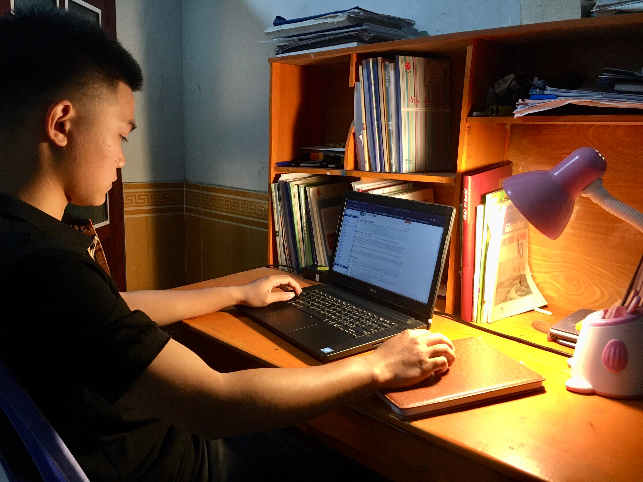

Hình ảnh học sinh tự học qua Internet

- Hướng dẫn học sinh biết cách tiếp cận, lựa chọn và chủ động tiếp nhận kiến thức từ nhiều nguồn thông tin khác nhau ... có tính trọng tâm và mục đích thiết thực đối với việc tự học.

- Hướng dẫn cách xử lí và vận dụng kiến thức một cách tỉnh táo để chọn lọc thông tin một cách thông minh và linh hoạt, có sự gia công, xử lí thông qua việc phân tích, đánh giá, tóm lược, tổng hợp, so sánh… Vận dụng một cách hiệu quả thông tin tri thức khoa học để giải quyết các vấn đề liên quan như thực hành bài tập chuyên sâu, xây dựng nội dung thảo luận, tìm giải pháp xử lí các tình huống, hoàn thiện viết bài thu hoạch.

3.3.1.5. Hướng dẫn tự học qua mối tương tác:

Theo lý thuyết kiến tạo, việc người học tiếp nhận được thông tin không phải diễn ra nhờ quá trình chuyển thông tin từ giáo viên đến bộ não của người học mà thông qua sự tương tác trong quá trình học, người học sẽ tự xác lập nên kiến thức của mình. Vì thế, để giúp học sinh nâng cao năng lực tự học, giáo viên chủ nhiệm cần rèn cho học sinh biết tự học qua mối tương tác Thầy - trò, trò - trò bằng các dạng đàm thoại như Đàm thoại tái hiện, Đàm thoại phản biện, Đàm thoại gợi mở... Xây dựng các mối tương tác theo Tương tác nhóm, Tương tác đôi, Tương tác tiệm cận năng lực; xây dựng nội dung tương tác qua các câu hỏi gợi mở, vấn đáp tìm tòi, các câu hỏi nâng cao; xây dựng cách thức tương tác làm việc nhóm... Để hoạt động tương tác phát huy được hiệu quả diễn ngôn, giáo viên chủ nhiệm cần hướng dẫn học sinh từ cách lấy dẫn chứng để chứng minh một vấn đề, giải thích, phản biện, nêu quan điểm ý tưởng hay thuyết trình, giới thiệu, tổng thuật một sự kiện, một vấn đề khoa học hoặc đơn giản chỉ là sự bày tỏ chính kiến trước một hiện tượng (ảnh stem, ảnh hoạt động nhóm 4 ảnh)
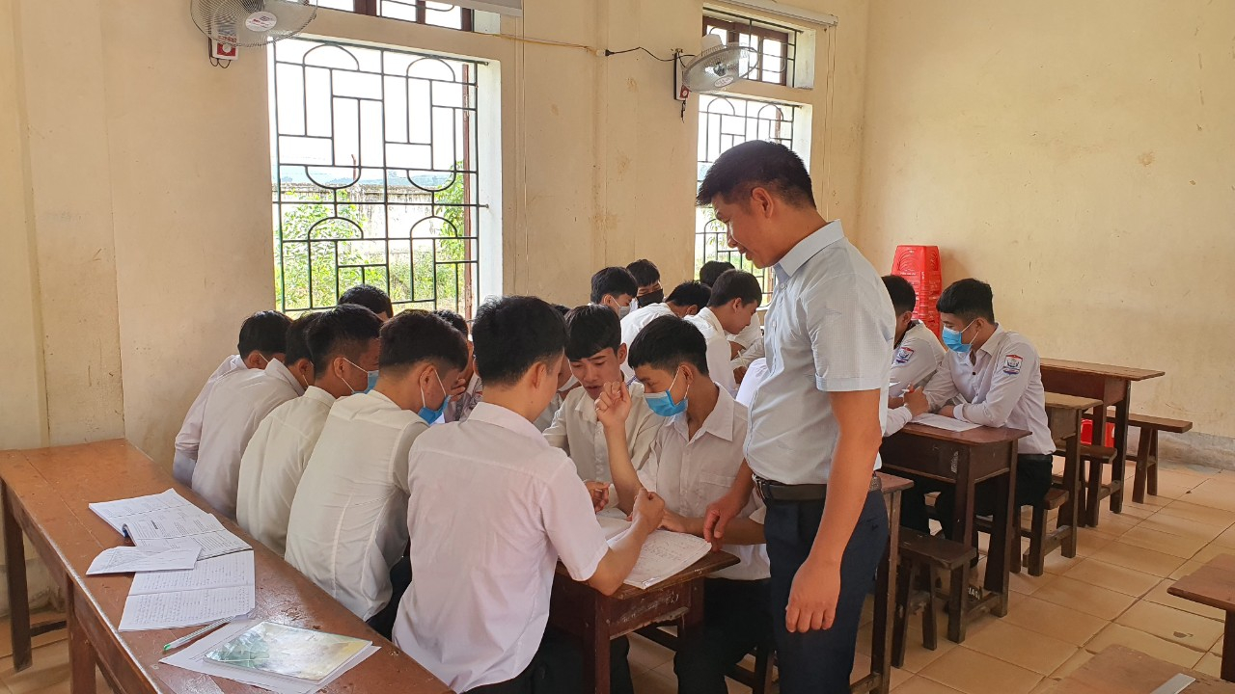

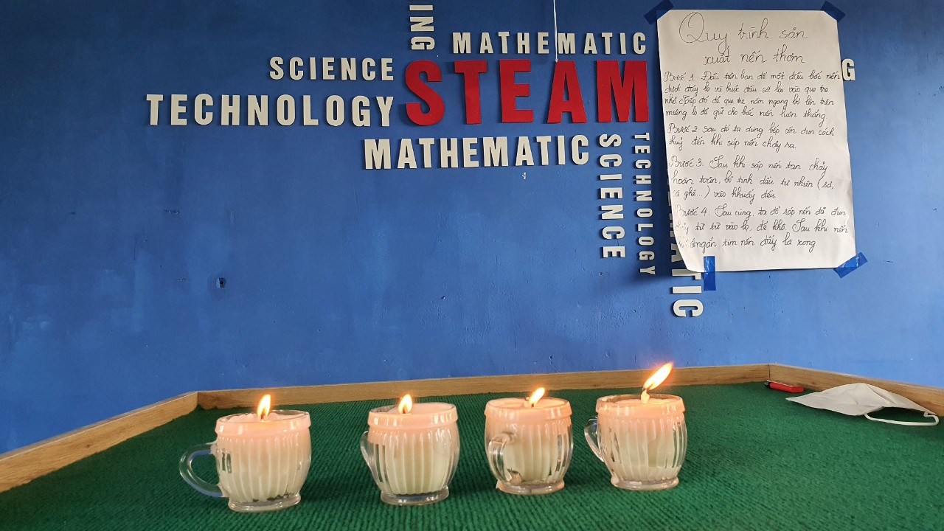

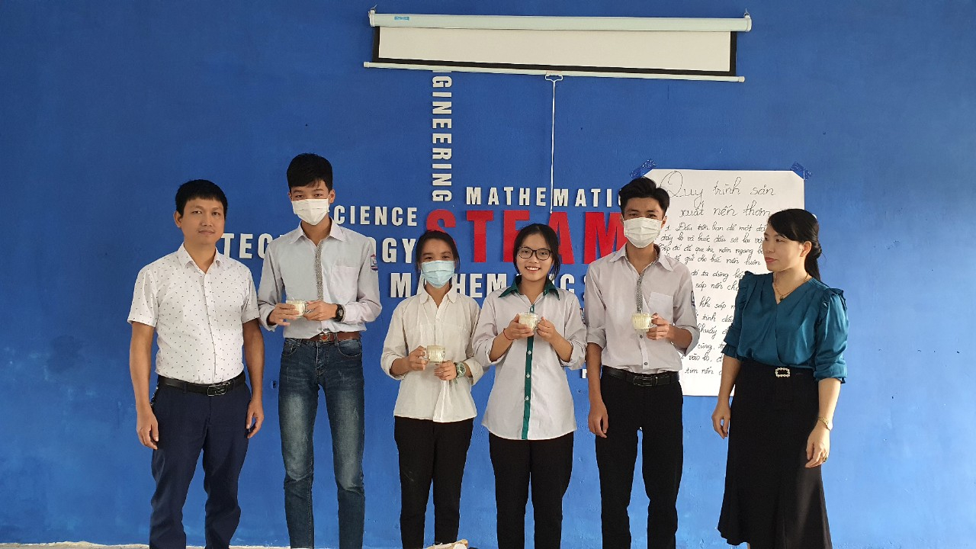

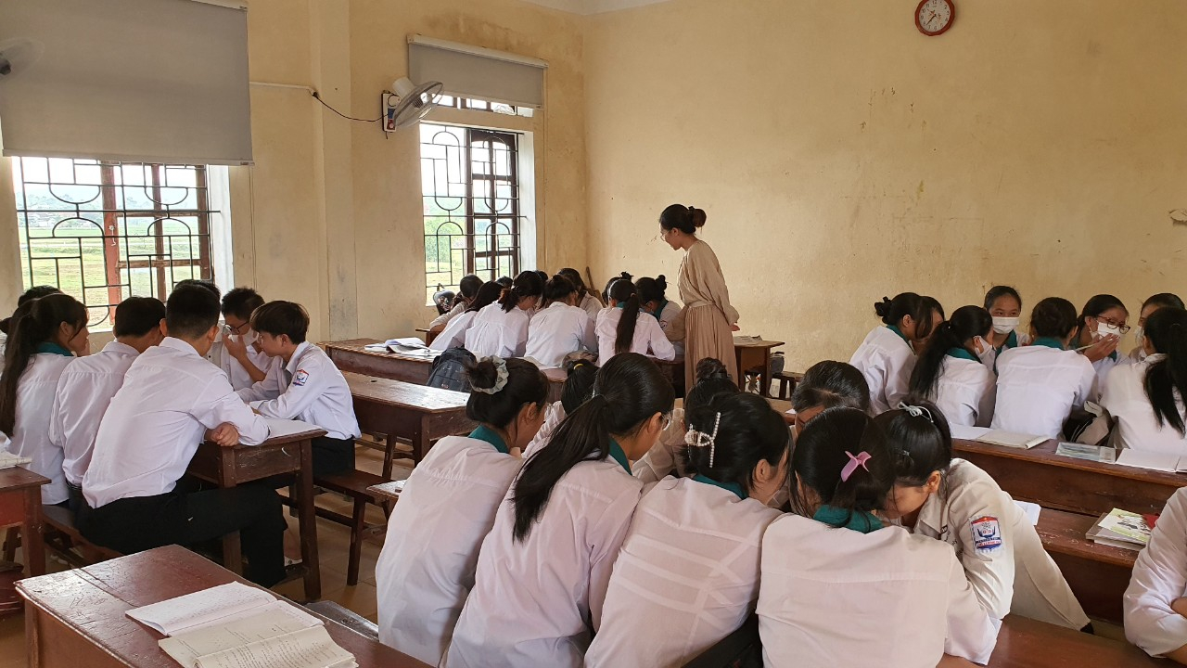

3.3.2. Hướng dẫn học sinh tự học để rèn luyện phẩm chất
Vai trò, nhiệm vụ của một giáo viên chủ nhiệm trong bối cảnh giáo dục thời đại mới cần giúp học sinh biết phát huy năng lực tự học để rèn luyện phẩm chất và phát triển nhân cách của mình qua những chuẩn mực trong ứng xử giao tiếp, những bài học giá trị sống vô cùng quan trọng như: tôn trọng, yêu thương, trung thực, khiêm tốn, trách nhiệm, giản dị, khoan dung, hợp tác, đoàn kết... từ các giải pháp thực tiễn
3.3.2.1. Hướng dẫn tự học từ các giá trị giáo dục trong các bài học giáo khoa
Bài học từ sách giáo khoa của đa số các môn học là cơ sở nền tảng để giáo viên bộ môn thực hiện nhiệm vụ truyền đạt kiến thức và giáo dục phẩm chất giúp học sinh hoàn thiện nhân cách. Từ kiến thức nền của bài học giáo khoa, giáo viên chủ nhiệm sẽ có cơ sở để phối hợp chặt chẽ với giáo viên bộ môn hướng dẫn học sinh tự học để nâng cao phẩm chất từ các giá trị giáo dục trong các bài học giáo khoa với các biện pháp như xây dựng chủ đề giáo dục thành khung chủ đề của ba phẩm chất là: Sống yêu thương, Sống tự chủ, Sống trách nhiệm, Sáng tạo cho cuộc sống,.. Từ đó, hướng dẫn học sinh tự chủ, tự học theo nhóm tương tác để tự kiểm tra sự phát triển nhận thức và phẩm chất của bản thân qua bài thảo luận trong sinh hoạt cuối tuần. Khi hướng dẫn học sinh tự học để nâng cao phẩm chất từ các giá trị giáo dục trong bài học giáo khoa, giáo viên chủ nhiệm nên tạo tình huống để học sinh bộc lộ suy nghĩ về giá trị kiến thức các môn học, đặt câu hỏi chất vấn học sinh hoặc kích thích học sinh chất vấn mình để có cơ sở đánh giá sự phát triển nhận thức và phẩm chất của học sinh qua suy nghĩ được bộc lộ. Trên cơ sở học sinh tự bộc lộ nhận thức, giáo viên chủ nhiệm đánh giá hoặc điều hướng cho suy nghĩ và tư tưởng sống của học sinh cao hơn, kết hợp đánh giá mức độ đạt được của học sinh.

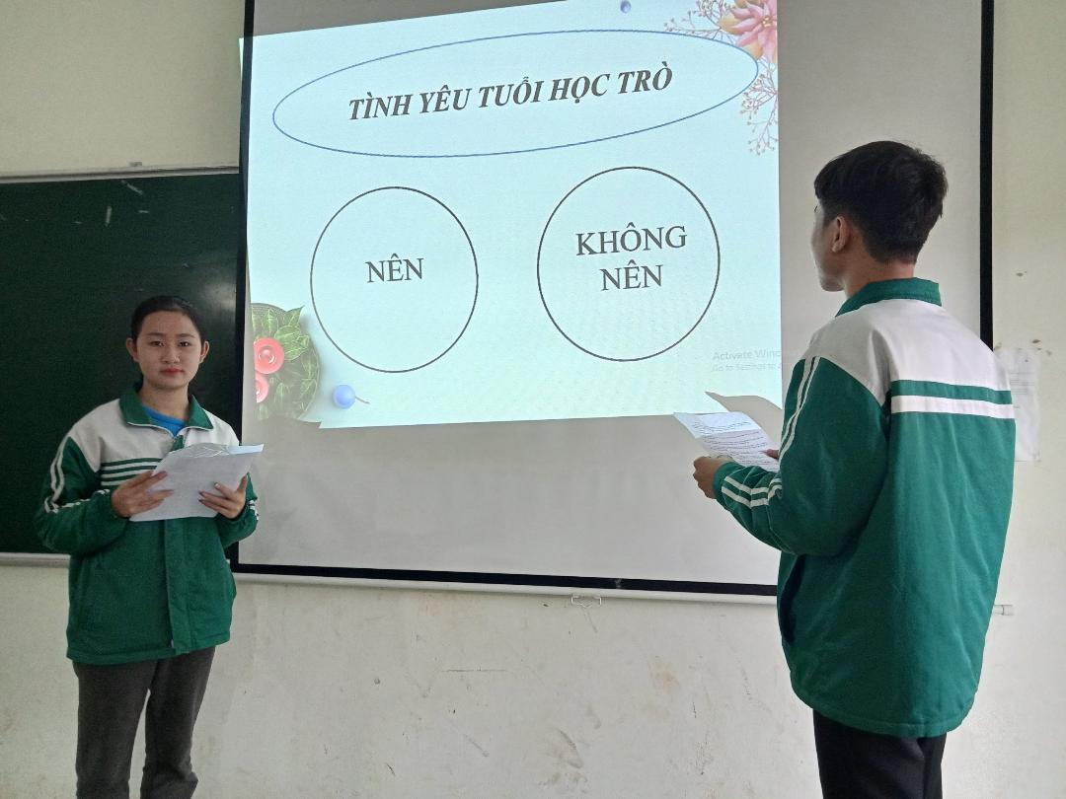
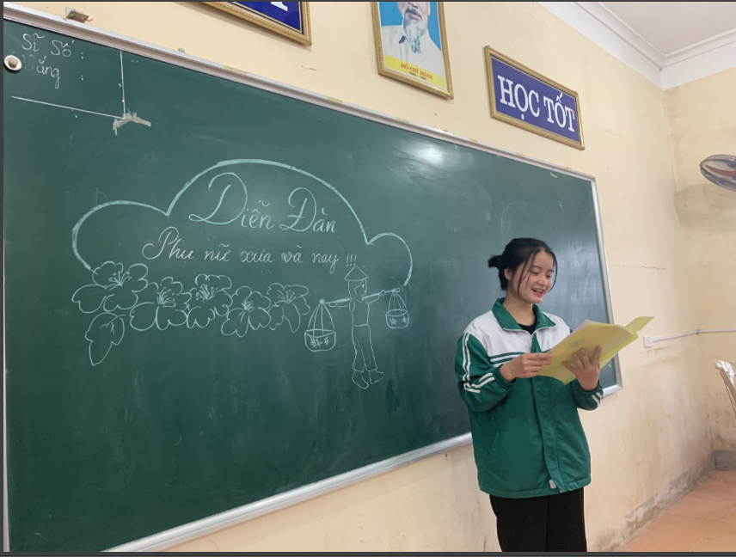

3.3.2.2. Hướng dẫn tự học từ kiến thức qua văn hóa đọc:
Đọc sách là một loại hoạt động tinh thần bên trong hết sức phức tạp của cá nhân, có sự tham gia của các yếu tố tâm lý: cảm giác, tri giác, biểu tượng, trí nhớ, tư duy... trong đó ngôn ngữ đóng vai trò cực kỳ quan trọng trong việc chi phối quá trình tâm lý và cải biến năng lực, phẩm chất của của cá nhân. Kết quả của hoạt động đọc là tri thức, giá trị thẩm mỹ, kinh nghiệm xã hội ... trong khi đó đối tượng của hoạt động, tức là nội dung tri thức, kinh nghiệm trong sách báo không hề bị hao mòn hay mất mát đi.
Chính vì tác dụng trên của văn hóa đọc, giáo viên chủ nhiệm nên phát huy vai trò tự học cho học sinh qua hoạt động văn hóa đọc vì kiến thức trong sách phản ánh hiện thực khách quan bằng hình tượng nhân vật và ngôn ngữ biểu cảm, phù hợp với tâm lý lứa tuổi học sinh, sẽ tác động tích cực tới sự phát triển các phẩm chất đạo đức cho các em. Tôi đã có những dự án cho lớp chủ nhiệm để hướng dẫn tự học từ kiến thức qua văn hóa đọc.
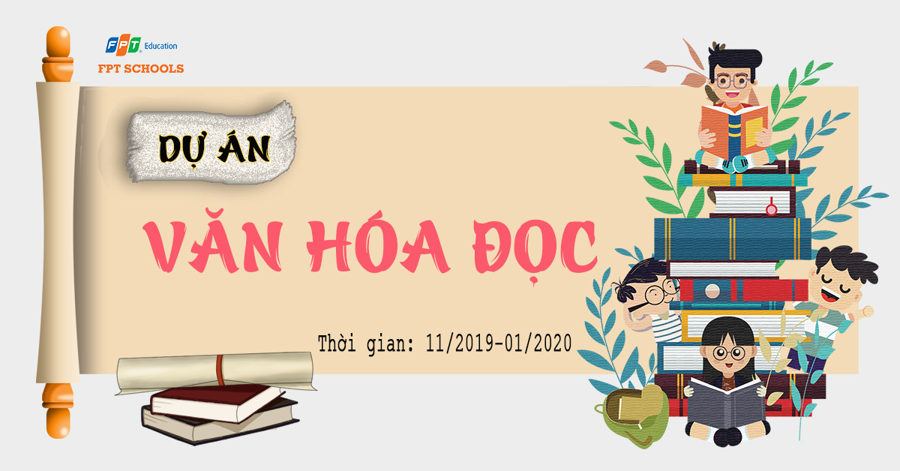

(tìm hình ảnh ông về đọc sách)
Trong quá trình hướng dẫn đọc, cần định hướng cho các em lựa chọn những cuốn sách có giá trị nội dung tư tưởng tốt và giá trị nghệ thuật cao, phù hợp với tâm lý lứa tuổi cũng như trình độ hiểu biết cùng cách lĩnh hội tri thức trong sách một cách đúng đắn. Tạo điều kiện cho các em đọc sách ở nhiều đề tài, nhiều thể loại bổ sung cho nhau, không hạn chế đóng khung trong một loại sách nhất định, giúp các em được bổ sung tri thức phong phú ở nhiều lĩnh vực của cuộc sống, tiếp xúc với nhiều dạng quan hệ xã hội khác nhau. Đồng thời giúp các em biết đọc sách một cách có hệ thống và phát triển nhu cầu hứng thú đọc của các em một cách toàn diện, hài hòa cùng việc hình thành cho các em phong cách ứng xử có văn hoá với sách báo bằng thái độ trân trọng và yêu mến sách báo.
3.3.2.3. Hướng dẫn tự học qua các mối quan hệ giao tiếp
Kỹ năng giao tiếp ứng xử và tạo lập quan hệ là hoạt động không thể thiếu của mỗi cá nhân, tổ chức và xã hội. Đặc biệt trong cuộc sống văn minh ngày nay, chúng ta sống phụ thuộc nhiều vào cộng đồng. Chính vì thế, hướng dẫn học sinh tự học qua các mối quan hệ giao tiếp là một giải pháp giúp các em tự nâng cao phẩm chất.
Căn cứ trên nguyên tắc giao tiếp, giáo viên chủ nhiệm có thể nhắc nhở học sinh biết rèn giũa lời ăn, tiếng nói hàng ngày, điều chỉnh hành vi biểu cảm, thái độ ứng xử... với các mối quan hệ luôn đảm bảo phương châm lịch sự.
Giao tiếp ứng xử khôn khéo, tế nhị, và tạo lập quan hệ hiệu quả được xem như bí quyết thành công trong cuộc đời, trong công việc của mỗi người cũng chính là biểu hiện của sự nâng cao phẩm chất đối với học sinh trong việc tự học trong mối quan hệ giao tiếp. Việc giao tiếp hiệu quả giúp học sinh thể hiện bản thân mình một cách tích cực. Từ đó các em sẽ tạo ấn tượng tốt với mọi người xung quanh và luôn tự tin trong các mối quan hệ.
3.3.2.4. Hướng dẫn tự học qua ý thức tự rèn luyện
Ý thức tự rèn của mỗi con người luôn vô cùng quan trọng, vì thế giáo viên chủ nhiệm cần chú trọng giúp học sinh tự học qua ý thức tự rèn bằng hành động biết kết nối với tự nhiên qua việc cảm nhận vẻ đẹp của cuộc sống tự nhiên, hòa nhập với vẻ đẹp thiên nhiên và tạo ra cuộc sống cho thiên nhiên bằng hành động bảo vệ. Tự rèn bằng hành động vận động cơ thể qua việc yêu thích hoạt động thể dục để nâng cao thể lực và tinh thần. Tự rèn bằng xây dựng tình bạn đích thực với những người bạn thật sự phù hợp với con người mình và biết trân quý bạn. Tự rèn bằng việc nâng cao ý thức của bản thân với những những khát khao, ước mơ và hành động đẹp đẽ. Tự rèn bằng thói quen biết nói sự thật bắt đầu từ sự thành thật với bản thân mình, với những người khác và làm cho những mối quan hệ giữa người với người trở nên chặt chẽ hơn. Tự rèn bằng nhận thức sống có mục đích và biết theo đuổi trí tuệ qua thái độ biết tìm kiếm một mục đích để phấn đấu, biết cải thiện trí tuệ và mở rộng hiểu biết sâu sắc về chính mình, hiểu biết đa diện về cuộc sống để trở thành một người có trạng thái ý thức cao hơn. Tự rèn bằng ý thức biết kiếm soát bản thân khi ra quyết định với biểu hiện không để bị chi phối hoàn toàn bởi cảm xúc hoặc bới lí trí cùng ý thức tự chịu trách nhiệm vể các quyết định của bản thân trước khi đưa ra các quyết định và lựa chọn quyết định.
Trong công tác giáo dục, việc tích lũy cho mình những kinh nghiệm có tính giải pháp rất cần thiết đối với một giáo viên chủ nhiệm, bởi nhiệm vụ của giáo dục luôn hướng đến mục đích giúp mỗi cá nhân học sinh luôn biết phát triển con người mình bằng thực lực của chính mình. Vì thế, một giáo viên chủ nhiệm cần luôn cần lưu ý việc giúp học sinh biết tự học để tự phát triển năng lực và phẩm chất của bản thân bằng nhiều giải pháp trong quản lí và giáo dục.

3.4. Vai trò của giáo viên chủ nhiệm trong việc tăng cường phối hợp với các lực lượng giáo dục trong việc phát triển năng lực tự chủ và tự học cho học sinh

3.4.1. Phối hợp giữa các lực lượng trong nhà trường
Nhà trường là nơi học sinh được tiếp thu kiến thức cho bản thân nhiều nhất, là môi trường nhận được nhiều lòng tin của các bậc cha mẹ. Thầy cô chắp cách cho học sinh về tư duy, sáng tạo và tính tự chủ. Nhà trường cần tăng cường tổ chức các cuộc thi tìm hiểu về nghề nghiệp cho học sinh từ các thông tin trên internet hay từ báo chí, sách tham khảo về nghề nghiệp... Môn Hướng nghiệp là môn liên quan trực tiếp đến việc cung cấp tri thức hướng nghiệp cho học sinh nên giáo viên cần hướng dẫn học sinh khai thác có hiệu quả mặt tích cực của phương tiện truyền thông như cung cấp cho học sinh địa chỉ những website tin cậy, bổ ích để học sinh có thể tự truy cập, tự tìm hiểu thông tin về nghề và tự đánh giá khả năng nghề nghiệp của mình qua những trắc nghiệm mà các website giới thiệu.
Bên cạnh đó, Nhà trường cần thực hiện tốt công tác truyền thông, tuyên truyền đến giáo viên, học sinh cũng như cha mẹ học sinh tầm quan trọng của việc đổi mới phương pháp dạy học theo hướng tiếp cận năng lực người học, trong đó chú trọng nâng cao năng lực tự học cho học sinh để tạo thành đức tính tự chủ trong học tập cũng như cuộc sống.
3.4.2. Phối hợp với gia đình
Gia đình là nơi tốt nhất để hỗ trợ con cái trong việc rèn luyện tính tự chủ. Cha mẹ nên để cho con tự chủ trong suy nghĩ và hành động, tự quyết định việc học tập. Đồng thời, cha mẹ cần thấu hiểu về năng lực của con và động viên khích lệ kịp thời. Trong nhiều tình huống, lời động viên khích lệ mang lại hiệu quả to lớn. Bên cạnh đó, gia đình cần rèn luyện tính tự giác cho con em mình, việc hình thành tính tự giác và trách nhiệm là một trong những hành trang quan trọng của mỗi con người khi bước vào đời.
Cha mẹ cần tạo cho con thói quen tự giác, tự lập, tự chủ từ khi còn nhỏ sẽ giúp con chủ động trong học tập và cuộc sống khi lớn lên. Ngoài ra, gia đình cần đồng hành cùng con trong hành trình tự học và định hướng nghề nghiệp. Cha mẹ cần đóng vai trò là một người bạn “lớn” đồng hành cùng con trên con đường này. Hãy là những người bạn đồng hành thân thiết, cùng con xây dựng kế hoạch mục tiêu nghề nghiệp và tạo điều kiện cho con trang bị các kiến thức, kỹ năng thiết yếu.

3.5. Đổi mới kiểm tra, đánh giá, động viên, khuyến khích học sinh nhằm phát triển năng lực tự chủ và tự học.

Xây dựng quy chế phối hợp giữa các lực lượng trong nhà trường trong việc kiểm tra đánh giá hoạt động tự học, đồng thời phân công trách nhiệm rõ ràng đối với từng lực lượng tham gia kiểm tra đánh giá hoạt động tự học (Đoàn TNCS Hồ Chí Minh, GVCN, giáo viên bộ môn, cán bộ lớp, tổ kiểm tra, đội cờ đỏ).

- Hướng dẫn phong trào tự quản trong học sinh, hướng dẫn học sinh tự tiến hành kiểm tra theo các hình thức (tự kiểm tra theo kế hoạch cá nhân, kiểm tra giữa các cá nhân trong bàn, giữa các bàn trong tổ hay giữa các tổ trong lớp).

- Thông qua các giờ lên lớp, giáo viên giao các nhiệm vụ và nội dung tự học để học sinh thực hiện trong giờ tự học. Thường xuyên kiểm tra kết quả tự học của mỗi học sinh trong các giờ lên lớp để đánh giá mức độ hoàn thành các nhiệm vụ tự học được giao.

- Đổi mới hình thức kiểm tra, thi cử theo công văn 1919 của Sở GD&ĐT để tăng cường đánh giá chất lượng tự học của học sinh. Thiết lập ngân hàng đề thi, hướng nội dung đề thi theo các nội dung chuẩn kiến thức và kỹ năng để học sinh tăng cường tự học. Mỗi bài học, giáo viên cần thiết lập hệ thống câu hỏi, bài tập yêu cầu tự học đối với học sinh.

- Căn cứ quy chế đánh giá xếp loại của học sinh, nhà trường cần xây dựng quy định cho điểm cụ thể theo hướng tăng cường điểm kiểm tra miệng, kiểm tra 15 phút để kiểm tra việc soạn bài, chuẩn bị bài ở nhà và việc hoàn thành các nhiệm vụ tự học, nhằm giúp học sinh cố gắng tự học để đạt kết quả cao. Tổ chức kiểm tra tại lớp theo các hình thức: trắc nghiệm, ra đề khác nhau nhằm hạn chế việc quay cóp, sử dụng tài liệu.

- Ban giám hiệu giao cho các tổ chuyên môn xây dựng kế hoạch đổi mới kiểm tra, đánh giá, tổ chức triển khai tới toàn thể giáo viên và học sinh. Đồng thời quán triệt tới toàn thể giáo viên: đổi mới kiểm tra, đánh giá là một nội dung trọng tâm trong đổi mới chương trình, sách giáo khoa của cấp THPT, đây là nhiệm vụ quan trọng trong kế hoạch chuyên môn góp phần nâng cao chất lượng tự học nói riêng và chất lượng giáo dục nói chung.

- Kiểm tra việc thiết lập ngân hàng đề kiểm tra của giáo viên qua từng bài lên lớp, qua các đề giáo viên đã lựa chọn cho học sinh kiểm tra. Kiểm tra việc thực hiện quy chế cho điểm. Đột xuất dự giờ giáo viên để kiểm tra việc giao nhiệm vụ học tập và kiểm tra việc thực hiện nhiệm vụ học tập của học sinh mà giáo viên đã giao. Việc ra đề và chọn đề kiểm tra 1 tiết, kiểm tra kết thúc học kỳ, năm học cần bố trí tiết trả bài và giải quyết những vấn đề học sinh còn thắc mắc.
- Xây dựng các tiêu chuẩn đánh giá kết quả việc đổi mới phương pháp dạy học thông qua các tiêu chí: xếp loại giáo án, chuẩn bị các phương tiện, đánh giá xếp loại giờ lên lớp, kết quả tự học của học sinh.
- Tiến hành phổ biến tới toàn thể cán bộ và giáo viên các quy định về đổi mới phương pháp dạy học, các tiêu chuẩn và tiêu chí đánh giá việc đổi mới phương pháp dạy học.
- Phân công, phân nhiệm rõ ràng quyền hạn và nhiệm vụ của cán bộ quản lí thuộc các tổ chuyên môn trong kiểm tra giám sát việc thi hành các quy định về đổi mới phương pháp dạy học. Tổ chuyên môn trên cơ sở phân cấp xây dựng kế hoạch tự kiểm tra, tiến hành công tác tự kiểm tra, tổng hợp kết quả báo cáo Ban giám hiệu tại buổi trực báo.
- Hướng dẫn tổ trưởng chuyên môn các bộ môn thực hiện chức năng và nhiệm vụ để làm tốt công tác quản lý hoạt động đổi mới phương pháp dạy học của giáo viên.
- Chỉ đạo công tác rút kinh nghiệm thường xuyên theo từng tuần, từng tháng để các tổ chuyên môn làm tốt hơn công tác tham mưu cho Ban giám hiệu nhà trường trong công tác quản lý đổi mới phương pháp dạy học.
- Ban giám hiệu thường xuyên kiểm tra việc thực hiện các quy định về đổi mới phương pháp dạy học thông qua kiểm tra giáo án, thời khoá biểu; sổ mượn thiết bị, tài liệu của thư viện; nhật ký các phòng thiết bị đồ dùng. Đồng thời đột xuất dự giờ để xác định mức độ thực hiện đổi mới phương pháp dạy học của từng giáo viên.
- Tổ chuyên môn cần kiểm tra thường xuyên việc thực hiện các quy định về đổi mới phương pháp dạy học của giáo viên trong bộ môn mình phụ trách, biểu dương kịp thời những giáo viên tích cực trong thực hiện đổi mới phương pháp dạy học.
- Đánh giá thực trạng hình thức kiểm tra đánh giá hoạt động tự học hiện nay (lực lượng kiểm tra, nội dung kiểm tra, kết quả đánh giá). Tập trung kiểm tra đánh giá việc thực hiện và hoàn thành các nhiệm vụ tự học của học sinh được giáo viên giao thông qua giờ học chính khoá trên lớp (nội dung tự học, hệ thống bài tập, mức độ hoàn thành nhiệm vụ được giao).
4. Những kết quả đạt được của đề tài
Thông qua một số câu hỏi để khảo sát học sinh ở lớp thực nghiệm và lớp đối chứng.
Bảng 4.1: Bảng thống kê kết quả học tập các môn của lớp không thực nghiệmvà đã thực nghiệm trong học kì 1 năm học 2021-2022.
Lớp | Văn |  | Toán |  | Lí |  | Hóa |  | Sinh |  | Sử |  | Địa |  | GDCD |  | Anh
 | Giỏi | khá | Giỏi | khá | Giỏi | khá | Giỏi | khá | Giỏi | khá | Giỏi | khá | Giỏi | khá | Giỏi | khá | Giỏi | khá
12A3
Không thực nghiệm
12A1
Thực nghiệm

Bảng 4.2: Bảng thống kê kết quả rèn luyện của lớp đối chứng và lớp thực nghiệm trong học kì 1 năm học 2021-2022.
Lớp | Tốt |  | Khá |  | Trung bình |  | Yếu
12A3  Không thực nghiệm | 34/43 | 79% | 9/43 | 21%
12A1  Thực nghiệm | 44/44 | 100% | 0 | 0
Bảng 4.3: Bảng thống kê kết quả học sinh đạt học sinh giỏi Tỉnh lớp 12A1( thực nghiệm) trong học kì 1 năm học 2021-2022.
TT | Họ và tên | Môn | Giải | Ghi chú
1 | Nguyễn Văn Quang | Vật lí | Nhì
2 | Nguyễn Thị Đăng | Văn | Ba
3 | Nguyễn Anh Hào | Hóa | Ba
4 | Lê Hữu Nam | Hóa | KK
5 | Nguyễn Đình Phúc | Tin | Ba
6 | Chu Thị Lê Sương | Sử | Ba
Biểu đồ thể hiện kết quả học tập kết quả học tập của lớp đối chứng và lớp thực nghiệm trong học kì 1 năm học 2021-2022.
Qua các bảng số liệu trên ta thấy kết quả học tập và rèn luyện trong học kì 1 năm học 2021-2022 ở lớp thực nghiệm cao hơn hẳn so với lớp đối chứng và có sự phân hóa rõ rệt. Học sinh đều ghi nhận sự thay đổi của giáo viên chủ nhiệm trong quá trình làm công tác chủ nhiệm tại lớp và kết quả đạt được thể hiện qua kết quả của học sinh trong học kì vừa qua.
Với sáng kiến này Tôi thấy những giải pháp mà Tôi đưa ra đã khá hợp lí và mang lại hiệu quả nhất định. Hơn thế nữa học sinh có cơ hội để hoạt động, sáng tạo, mối quan hệ giữa các thành viên trong lớp cũng như mối quan hệ Cô – Trò trở nên tốt đẹp hơn, gần gũi hơn. Qua đó học sinh được hình thành và phát triển năng lực giao tiếp và hợp tác. Đa số học sinh và đều đồng tình ủng hộ phương pháp của giáo viên chủ nhiệm đã áp dụng.

PHẦN BA: KẾT LUẬN VÀ KIẾN NGHỊ

1. Kết luận

- Tự chủ và tự học là năng lực thể hiện sự nỗ lực của cá nhân học sinh trong quá trình nhận thức. Tự chủ và tự học có vai trò quan trọng trong việc phát huy tính chủ động và sáng tạo của người học. Định hướng tự chủ và tự học là một hệ thống các định hướng có mục đích đến toàn bộ quá trình tự học của học sinh nhằm thúc đẩy sự chủ động, tích cực, tự giác chiếm lĩnh tri thức bằng sự cố gắng nỗ lực của bản thân mình giúp các em hoàn thành nhiệm vụ học tập.

- Thực trạng kỹ năng tự chủ và tự học của học sinh trường THPT Đô Lương 4 có mặt tích cực song có mặt còn hạn chế. Nhiều học sinh chưa xác định rõ động cơ học tập, chưa có phương pháp học tập tích cực, chưa biết xây dựng kế hoạch, nỗ lực thực hiện kế hoạch. Công tác định hướng kĩ năng tự học cho HS THPT còn yếu kém, bất cập nên kĩ năng tự chủ và tự học của học sinh còn hạn chế và chất lượng tự học chưa đáp ứng được nhu cầu.

- Để nâng cao năng lực tự chủ và tự học cho học sinh THPT Đô Lương 4, công tác định hướng cần tập trung thực hiện một số biện pháp sau:

+ Nâng cao nhận thức năng lực tự chủ và tự học.

+ Tăng cường sự phối hợp các lực lượng giáo dục trong định hướng năng lực tự chủ và tự học cho HS.

+ Biện pháp hiệu quả sử dụng, quản lý, tăng cường cơ sở vật chất kỹ thuật hỗ trợ hoạt động tự chủ và tự học học sinh.

+ Tăng cường đổi mới phương pháp dạy học, tổ chức bồi dưỡng phương pháp tự học, xây dựng quản lý kế hoạch nội dung tự học và đổi mới kiểm tra đánh giá HS theo định hướng năng lực tự chủ và tự học.

+ Nâng cao năng lực tự chủ và tự học cho học sinh.

- Đề tài hoàn thiện nâng cao năng lực nghiên cứu khoa học cho bản thân, đề tài còn được sử dụng làm tài liệu tham khảo cho nghiên cứu học tập và vận dụng vào thực tiễn học tập, giáo dục kĩ năng sống cho học sinh các trường THPT Đô Lương 4.

2. Kiến nghị

2.1. Đối với sở GD&ĐT Nghệ An

- Cần tổ chức hội thảo chuyên đề về đổi mới phương pháp dạy học, kiểm tra đánh giá, định hướng năng lực tự chủ và tự học . . . cho HS các trường THPT.

- Phân bổ kinh phí để các trường THPT mua sắm, trang bị cơ sở vật chất kỹ thuật, đồ dùng dạy học đáp ứng nhu cầu đổi mới phương pháp dạy học.

- Tăng cường định hướng, thanh kiểm tra hoạt động tự học, năng lực tự chủ và tự học nhằm tư vấn, thúc đẩy nhà trường nâng cao chất lượng dạy học.

2.2. Đối với Đảng ủy, Ban giám hiệu nhà trường

- Vận dụng các biện pháp định hướng năng lực tự chủ và tự học linh hoạt, sáng tạo phù hợp với tình hình của nhà trường để các lực lượng tham gia vào định hướng năng lực tự chủ và tự học.

- Chú trọng đổi mới định hướng năng lực tự chủ và tự học, đổi mới kiểm tra đánh giá kết quả học tập học sinh theo định hướng phát triển năng lực tự chủ và tự học.

- Hàng năm tổ chức các đợt tập huấn, phổ biến kinh nghiệm tự học cho giáo viên, học sinh.

- Đẩy mạnh phong trào thi đua học tốt trong học sinh, kịp thời động viên khen thưởng những học sinh có kết quả và nỗ lực tiến bộ trong hoạt động tự chủ và tự học.

2.3. Đối với giáo viên bộ môn, giáo viên chủ nhiệm

- Tích cực tự học, nâng cao trình độ chuyên môn nghiệp vụ, nắm rõ đặc điểm tâm sinh lý của học sinh.

- Tích cực đổi mới phương pháp dạy học, đổi mới kiểm tra đánh giá kết quả học sinh, kiên trì bồi dưỡng phương pháp hình thức năng lực tự chủ và tự học, kiểm tra thực hiện và hỗ trợ học sinh trong quá trình tự học.

2.4. Đối với phụ huynh học sinh và học sinh

- Đối với phụ huynh học sinh: Phụ huynh học sinh: quan tâm, hiểu về năng lực của con và động viên khích lệ kịp thời; liên hệ, phối hợp chặt chẽ với giáo viên chủ nhiệm và giáo viên bộ môn; nhà trường và xã hội; đôn đốc việc học, kiểm tra; có biện pháp giáo dục, thường xuyên nhắc nhở, theo dõi và hỗ trợ

- Đối với học sinh: Khắc phục tâm lý nhút nhát, thiếu tự tin. . . trong quá trình tự học; phải xác định mục tiêu, động cơ học tập đúng đắn, kiên trì chủ động dưới sự hướng dẫn của giáo viên; xây dựng kế hoạch hợp lý, sử dụng các hình thức và phương pháp tự học tích cực

TÀI LIỆU THAM KHẢO

1. Bernd Meier – Nguyễn Văn Cường (2015) - Lý luận dạy học hiện đại. Cơ sở đổi mới mục tiêu, nội dung và phương pháp dạy học. NXB Đại học Sư phạm.

2. Bùi Hiền, Nguyễn Văn Giao, Nguyễn Hữu Huỳnh, Vũ Văn Tảo, 2001 – Từ điển giáo dục học, tập 4 – NXB từ điển bách khoa Hà Nội.
3. Lê Văn Hồng, Lê Ngọc Lan, Nguyễn Văn Thàng (1995), Tâm lí học lứa tuổi và sư phạm, Hà Nội.

4. Vũ Lệ Hoa – Phát triển kỹ năng tự học của sinh viên trong dạy học môn Giáo dục học ở trường Sư phạm – Tạp chí KHGD số 99/2013.

5. Đặng Thành Hưng – Bản chất và điều kiện của việc tự học – Tạp chí KHGD số 78/2012.

6. Nguyễn Giang Nam – Bản chất và đặc điểm năng lực tự học của sinh viên Đại học – Tạp chí Giáo dục số 32/2014.

7. Nghị quyết TW5 (khoá VIII) về chiến lược văn hóa của Đảng trong thời kỳ đổi mới (báo Điện tử Ban tuyên giáo TW)

8. Nghị quyết TW 29 (khoá XI) về tiếp tục đổi mới sự nghiệp giáo dục và đào tạo (báo Điện tử ĐCSVN)

9. Đào Thị Oanh (2009) – Thực trạng khả năng tổ chức tự học của học sinh THPT hiện nay. Viện Nghiên cứu Sư phạm. (Báo cáo đề tài cấp Viện-MS: SPHN-09-466)

10. Nguyễn Cảnh Toàn – Tuyển tác phẩm tập 1 (2001): Tự giáo dục, tự học, tự nghiên cứu – Trường Đại học Sư phạm Hà Nội – Trung tâm văn hóa ngôn ngữ Đông Tây.

